СОДЕРЖАНИЕ
Введение 1
3 Технологический раздел 2
3.1 Проектирование системы 2
3.1.1 Разработка архитектуры решения 2
3.1.2 Реализация интерфейсов и взаимодействия компонентов 9
3.2 Реализация функциональных модулей 14
3.3 Демонстрация работоспособности решения 21
4 Раздел тестирования и оценки эффективности 35
4.1 Организация методики тестирования 35
4.2 Анализ полученных результатов тестирования системы 38
Заключение 50
СПИСОК ИСПОЛЬЗУЕМЫХ ИСТОЧНИКОВ 51
ПРИЛОЖЕНИЕ 53
Приложение А 54

Введение
Современная медицина все чаще опирается на возможности информационных технологий, особенно в таких критически важных областях, как онкология. Рак легких остается одним из самых опасных и распространенных заболеваний, успех лечения которого напрямую зависит от своевременности обнаружения и точности оценки рисков. В условиях высокой нагрузки на медицинский персонал актуальной становится задача создания вспомогательных инструментов, способных автоматизировать первичный анализ данных и предоставить врачу дополнительную информацию для принятия решений.
Цель работы — реализация и тестирование программного сервиса для помощи врачам в прогнозировании рисков рака легких, а также в определении его характеристик.
Для достижения поставленной цели в соответствующих разделах решаются следующие задачи:
- Технологический этап: описать логику работы приложения и составить соответствующие схемы. На основе спроектированной логики реализовать программный продукт и продемонстрировать его работу.
- Этап тестирования и оценки: провести проверку всех функций сервиса, оценить удобство интерфейса для пользователя. Проанализировать точность прогнозов нейронных сетей на различных объемах данных, чтобы подтвердить возможность использования программы на практике.
Результатом работы является готовое к эксплуатации настольное приложение, объединяющее в себе функции анализа данных, предиктивной диагностики и медицинского справочника.

3 Технологический раздел
  - 3.1 Проектирование системы
Итогом аналитического раздела стало определение основных инструментов разработки сервиса, а также понимание структуры и содержания будущего приложения. После того как были изучены теоретические основы разрабатываемой системы и определены требования к ней, можно перейти к её практической реализации. Первый этап этой работы связан с построением диаграмм, на основе которых будет выполняться дальнейшая разработка программы.
  - 3.1.1 Разработка архитектуры решения
Первым шагом на данном этапе стало создание диаграммы BPMN, которая позволяет описать работу программы с точки зрения бизнес-процесса. Полная диаграмма представлена на рисунке 3.1 и отражает процесс приема пациента с учетом всех основных шагов.
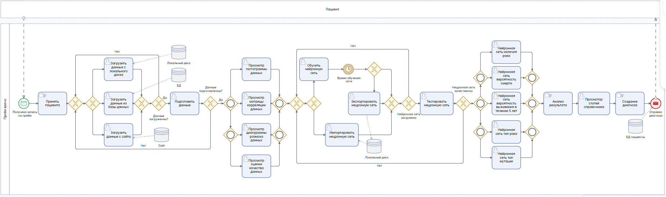
Рисунок 3.1 – BPMN полная
Так как полная диаграмма получилась достаточно длинной, она стала менее удобной для восприятия. Чтобы устранить этот недостаток, диаграмма далее представлена в нескольких частях. На рисунке 3.2 показана первая часть диаграммы BPMN.
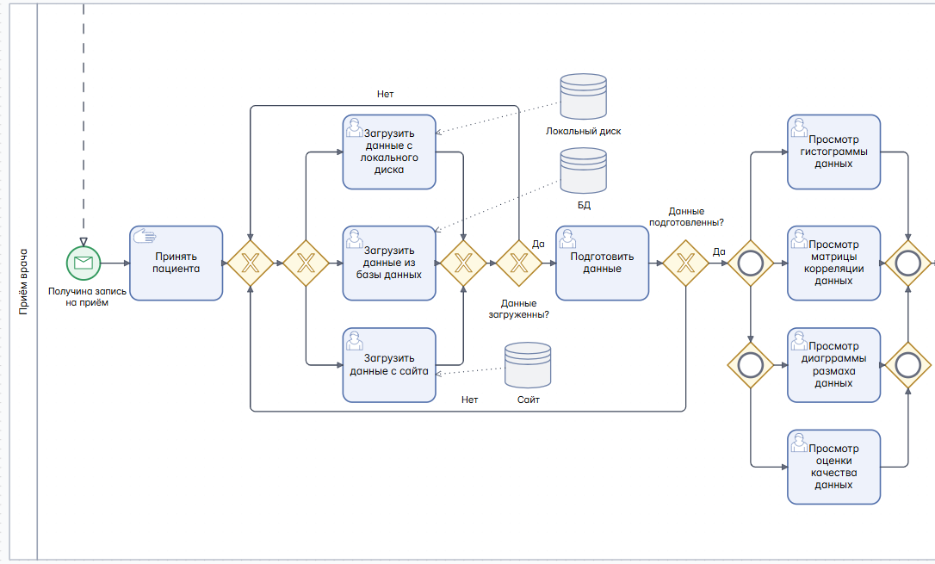
Рисунок 3.2 – BPMN часть 1
В первой части BPMN отображено начало процесса приема пациента. Сначала врач получает сообщение о записи, после чего выполняет первичный прием и осмотр пациента. Когда осмотр завершен, врач переходит к работе с программой. В ней он сначала загружает данные и подготавливает их к дальнейшей обработке. Если данные успешно подготовлены, врач приступает к их анализу. Вторая часть BPMN представлена на рисунке 3.3.
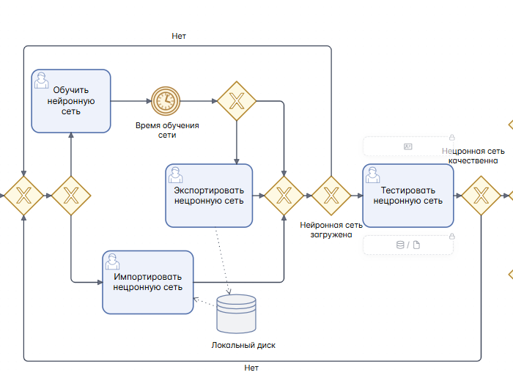
Рисунок 3.2 – BPMN часть 2
Во второй части диаграммы врач подготавливает нейронную сеть к работе. Для этого он ожет либо загрузить уже готовую модель с диска, либо обучить её заново, что требует дополнительного времени. После обучения врач может сохранить подготовленную нейронную сеть на диск. После этого работа переходит к третьей части диаграммы, представленной на рисунке 3.4.
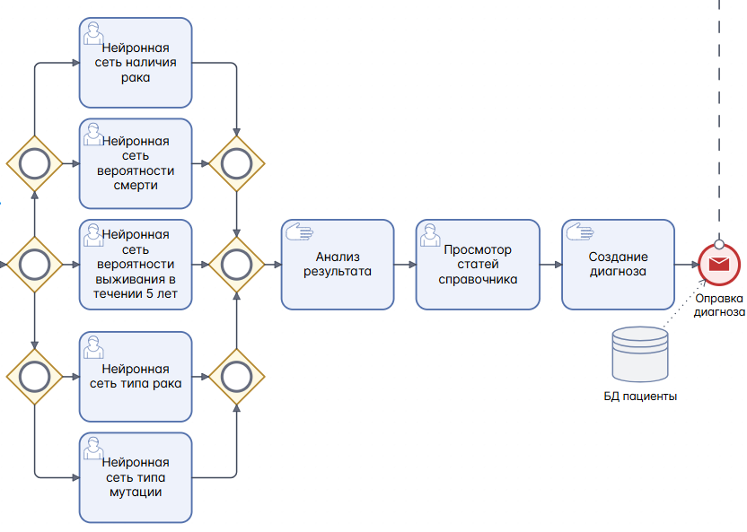
Рисунок 3.4 – BPMN часть 3
На последней части BPMN врач выбирает нейронную сеть и использует её для анализа данных пациента. На основе полученных результатов и справочной информации, доступной в приложении, врач получает дополнительную поддержку для постановки диагноза.
После рассмотрения процесса приема пациента с использованием разрабатываемой программы можно перейти к созданию UML-диаграмм. Такие диаграммы позволяют визуально представить сложную программную систему с разных точек зрения.
Первой диаграммой для визуализации программы стала диаграмма Use Case, которая показывает взаимодействие пользователя с системой. Диаграмма представлена на рисунке 3.5.
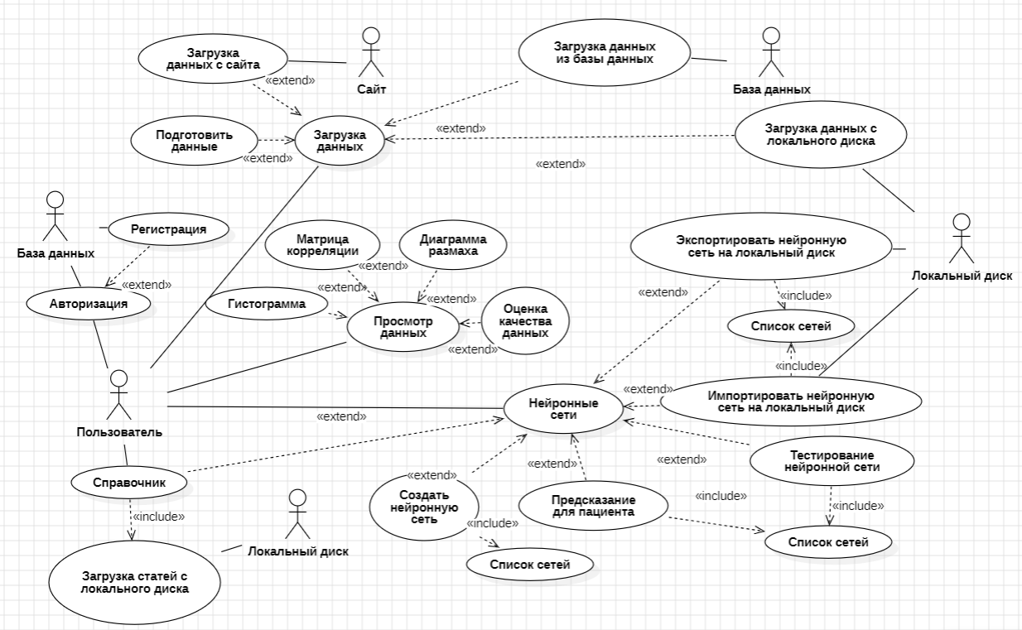
Рисунок 3.5 – Use case
На рисунке 3.5 представлена схема Use Case, описывающая основные возможности взаимодействия человека и программы. Диаграмма включает четыре основные функции программы, а также процессы авторизации и регистрации.
Загрузка данных. Этот элемент включает возможность загрузки данных из трех различных источников: с онлайн-ресурса, из базы данных и с локального диска. Также он содержит этап предварительной обработки данных.
Просмотр данных. Данный модуль предоставляет пользователю возможность визуализировать данные в виде диаграмм, а также просматривать статистическую информацию. Это позволяет оценить качество данных как визуально, так и с помощью числовых показателей, что особенно важно перед обучением нейронных сетей.
Справочник. Этот модуль отвечает за предоставление пользователю медицинских статей и рекомендаций. Он загружает данные с локального диска, но при необходимости может быть перенастроен на другие источники.
Нейронные сети. Это наиболее важная часть системы, которая отвечает за работу пользователя с нейронными сетями. Она позволяет создавать и обучать модели из представленного списка, а также в дальнейшем экспортировать и импортировать их на локальный диск, чтобы не выполнять повторное обучение. Кроме того, этот модуль включает возможность тестирования нейронной сети и создания прогноза для нового пациента на основе введенной информации.
На диаграмме, помимо пользователя, были определены ещё три актёра, участвующие в работе программы: локальный диск, сайт и база данных. Сначала рассмотрим их как внешние источники, которые связаны с программой меньше, чем пользователь.
Первым внешним источником является локальный диск. Так как система планируется к использованию на наиболее распространенной операционной системе Windows, программа будет взаимодействовать с проводником Windows для доступа к локальным файлам компьютера.
Вторым внешним источником является онлайн-ресурс, то есть сайт. Так как проект программы не предполагает создание собственного сайта, наличие такого ресурса предполагается со стороны заказчика. В качестве примера был выбран онлайн-ресурс Kaggle, который предоставляет большое количество данных и откуда были взяты исходные данные для программы. Для работы с данным сайтом используется специализированное API, позволяющее загружать данные напрямую. При использовании другого онлайн-ресурса потребуется замена API.
Последним элементом стала база данных. Так как она, как и сайт, предполагается предоставляемой заказчиком, была создана временная база данных, диаграмма которой представлена на рисунке 3.6. На её основе можно либо создать новую базу данных, либо модифицировать уже существующую под требования программы.
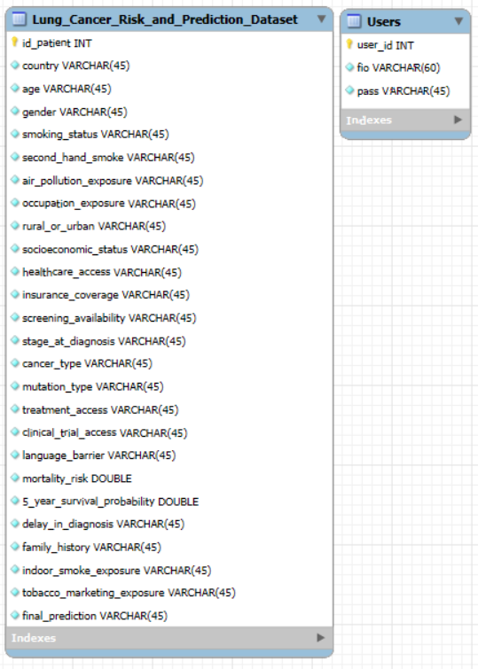
Рисунок 3.6 – ER диаграмма БД
На рисунке выше представлена ER-диаграмма базы данных на MySQL. Она описывает структуру данных, которые будут использоваться программой. База данных состоит из двух таблиц: таблицы пользователей и таблицы данных. Таблица пользователей содержит информацию, необходимую для авторизации человека в программе, а вторая таблица хранит основные данные о пациентах. Если бы эти таблицы нужно было использовать в уже существующей базе данных, их можно было бы заменить представлениями, собранными из нескольких таблиц.
После рассмотрения базы данных требуется определить, как программа будет взаимодействовать с внешними источниками. Для этого используется диаграмма последовательностей, представленная на рисунке 3.7.
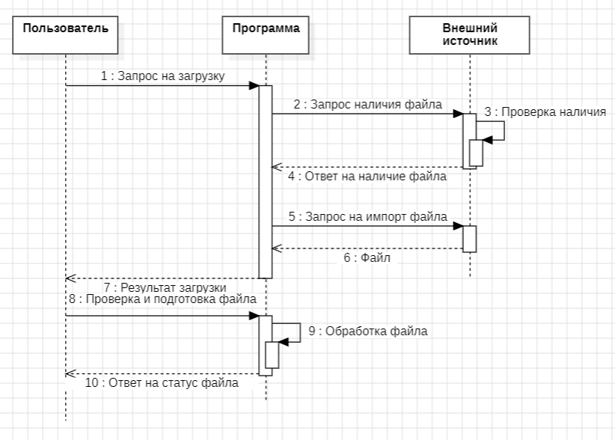
Рисунок 3.7 – Диаграмма последовательности
На рисунке выше представлен общий принцип работы программы с внешними источниками данных. Процесс инициируется пользователем и начинается с запроса на загрузку файла. Система проверяет наличие файла во внешнем хранилище и, если находит его, выполняет импортирование данных. После завершения процесса программа выводит результат загрузки. Когда данные загружены, пользователь может отправить запрос на проверку корректности, и программа выдает результат проверки файла.
После рассмотрения архитектуры разрабатываемого приложения, а также способов его взаимодействия с пользователем и внешними источниками, можно перейти к реализации остальных частей программы.
  - 3.1.2 Реализация интерфейсов и взаимодействия компонентов
При рассмотрении архитектуры программы была затронута очень важная часть её работы — взаимодействие с внешними источниками и другими участниками процесса, если смотреть на диаграмму Use Case.
Первым шагом рассмотрим взаимодействие системы с онлайн-ресурсом. Для этого в Python используется специальная библиотека Kaggle.api, которая предоставляет инструменты для работы программы с сайтом. Далее на листинге 3.1 представлен код проверки подключения программы к сайту.
Листинг 3.1 – Код проверки подключения
def Сheck_kaggle_api_setup():
# Путь к файлу Kaggle API на Windows
kaggle_config_path = os.path.join(os.environ['USERPROFILE'], '.kaggle', 'kaggle.json')
# Проверка сущиствования файла
if not os.path.isfile(kaggle_config_path):
print(f"Файл {kaggle_config_path} не найден. Убедитесь, что Kaggle API установлен и настроен.")
return False
try:
# Проверка аутентифицироваться с помощью Kaggle API
api = KaggleApi()
api.authenticate()
print("Kaggle API настроен правильно. Аутентификация прошла успешно.")
return True
except Exception as e:
print(f"Ошибка при аутентификации с Kaggle API: {e}")
return False

Код, представленный в листинге выше, позволяет проверить наличие специального файла, ранее созданного на сайте для подключения к онлайн-ресурсу. Если файл присутствует, программа проверяет возможность подключения к сайту.
Если программа получила возможность подключения к сайту, она начинает процедуру загрузки данных. Код загрузки данных с сайта представлен в листинге 3.2.
Листинг 3.2 – Код загрузки с сайта
def import_data_from_kaggle(dataset_url = "https://www.kaggle.com/datasets/ankushpanday1/lung-cancer-risk-and-prediction-dataset"):
if(Сheck_kaggle_api_setup()):
# Извлекаем имя пользователя и название датасета из URL
dataset_parts = dataset_url.split('/')
if len(dataset_parts) != 6:
print("Некорректный URL")
return False, ""
username = dataset_parts[len(dataset_parts) - 2]
dataset_name = dataset_parts[len(dataset_parts) - 1]
# Аутентификация с Kaggle API
api = KaggleApi()
api.authenticate()
# Проверка доступности датасета
try:
api.dataset_download_files(f"{username}/{dataset_name}", path=".", unzip=True)
except Exception as e:
print("Ошибка в нименовании датасета или пользователя его выложевшего")
return False, ""
# Загрузка датасета
try:
# Поиск загруженного CSV файла
csv_file = [f for f in os.listdir('.') if f.endswith('.csv')][0]
# Чтение данных в DataFrame
df = pd.read_csv(csv_file)
return True, df
except Exception as e:
print("Ошибка при загрузке датасета")
return False, ""
else:
return False, ""
Код, представленный в листинге 3.2, предназначен для импортирования данных с сайта. На вход функция получает URL-ссылку, которую вводит пользователь. Затем программа извлекает из этой ссылки имя автора и название датасета, используя их для загрузки данных с сайта. В результате функция возвращает статус загрузки и сами данные. Если загрузка не произошла, программа возвращает False и пустой массив.
Следующим шагом рассмотрим процесс загрузки данных из базы данных. Для этого используется специальная библиотека mysql.connector, которая позволяет загружать данные из базы MySQL. В листинге 3.3 представлен код загрузки данных.
Листинг 3.3 – Код загрузки из БД
# Параметры доступа к БД
host = "localhost"
port = 3306
user = "root"
password = "root"
database = "mydb"
# Подключение к БД
cnx = mysql.connector.connect(
host=host,
port=port,
user=user,
password=password,
database=database
)

cursor = Global_data.cnx.cursor()

def import_data_from_SQL():
# Запрос
command = "SELECT * from Lung_Cancer_Risk_and_Prediction_Dataset"
# Отправка запроса
cursor.execute(command)
# Значения таблицы
rows = cursor.fetchall()
# Значение названий колонок таблицы
name_columns = [desc[0] for desc in cursor.description]
# Создание датафрэйма
df = pd.DataFrame(rows, columns=name_columns)
# Редоктирование последнего столбца от лишних мпецсимволов
last_col = df.columns[-1]
df[last_col] = df[last_col].astype(str).str.strip()
# Удаление столбца id
df = df.drop(df.columns[0], axis=1)
df.columns = Global_data.name_columns_df
return df

Перед работой функции из листинга выше сначала требуется задать параметры подключения, для чего используется переменная cnx. Далее, используя её, программа подключается к базе данных и выполняет запрос на загрузку данных из таблицы Lung_Cancer_Risk_and_Prediction_Dataset. Ответ базы данных разбирается на отдельные элементы, после чего на его основе создается DataFrame для дальнейшей работы программы.
Последним шагом в работе программы с внешними источниками данных является загрузка данных с локального диска. Для этого используется библиотека os, предоставляющая возможность работы с локальными файлами. Код функции загрузки данных с диска представлен в листинге 3.4.
Листинг 3.4 – Код загрузки с диска
def import_data_from_local_disc(path = r"C:\Users\aleks\Desktop\ВКР\Программа\Данные\Локальные", name_file = "lung_cancer_prediction.csv"):
# Создание обсолютного пути
file_path = os.path.join(path, name_file)
# Проверка наличия файла
if not os.path.isfile(file_path):
print("Файл '{file}' не найден.")
return ""
df = pd.read_csv(file_path)
return df

Код загрузки файла с диска достаточно прост: он получает папку, где хранится файл, и имя файла, затем проверяет его наличие. Если файл присутствует, выполняется загрузка. Для получения значения папки и имени файла используется отдельная функция, представленная в листинге 3.5.
Листинг 3.5 – Код выбора файла
def get_file_data():
"""Функция для вызова диалога выбора файла и обработки пути."""
file_path_full = filedialog.askopenfilename(
title="Выберите CSV файл",
filetypes=(("CSV files", "*.csv"), ("All files", "*.*"))
)
if file_path_full:
# Разделяем полный путь на директорию и имя файла
path = os.path.dirname(file_path_full)
name_file = os.path.basename(file_path_full)
# Вывод результата для проверки
#print(f'path = r"{path}"')
#print(f'name_file = "{name_file}"')
return path, name_file
return None, None
Код из листинга 3.5 использует специальную функцию filedialog из графической библиотеки tkinter, которая обеспечивает удобный графический интерфейс для работы с файловой системой компьютера. Благодаря этой библиотеке, а также тому, что программа показывает только файлы с расширением CSV, пользователь может выбрать нужные данные без ошибки в формате.
Последним элементом программы для взаимодействия между программой и пользователем станет графический интерфейс. Для удобства работы программа использует tkinter. Далее в листинге 3.6 представлена функция создания меню на основе этой библиотеки.
Листинг 3.6 – Код создание меню tkinter
def base_menu():
base_menu_root = tk.Tk()
base_menu_root.title("Предсказание рака легких")
base_menu_root.geometry("500x400")
# 1) Поле с приветственным текстом
welcome_label = tk.Label(
base_menu_root,
text="Приветствуем в приложении для\nпредсказания рака лёгких",
font=("Arial", 16, "bold"),
pady=20,
justify="center"
)
welcome_label.pack()
# Создание контейнера для кнопок
button_frame = tk.Frame(base_menu_root)
button_frame.pack(pady=10)
# 2) Кнопка "Загрузка данных"
btn_load = tk.Button(
button_frame,
text="Загрузка данных",
width=25,
command=GUI_load_data.interface_load_data
)
btn_load.pack(pady=5)
# 3) Кнопка "Просмотр данных"
btn_view = tk.Button(
button_frame,
text="Просмотр данных",
width=25,
command=GUI_viewing_data.interface_viewing_data
)
btn_view.pack(pady=5)
# 4) Кнопка "Нейронные сети"
btn_nn = tk.Button(
button_frame,
text="Нейронные сети",
width=25,
Продолжение Листинг 3.6
command= GUI_neural_networks.base_neural_menu
)
btn_nn.pack(pady=5)
# 5) Кнопка "Справочник"
btn_ref = tk.Button(
button_frame,
text="Справочник",
width=25,
command=GUI_functions_directory.create_main_interface
)
btn_ref.pack(pady=5)
base_menu_root.mainloop()
На представленном выше листинге показан пример функции, которая создаёт интерфейс меню. Эта функция создаёт базовое меню, состоящее из названия окна, размера окна, приветственного текста и четырех кнопок для навигации по программе.
После более детального рассмотрения архитектуры системы и принципов её взаимодействия с внешними источниками можно перейти непосредственно к рассмотрению реализации остальных частей программы.
  - 3.2 Реализация функциональных модулей
Перейдём непосредственно к реализации программы. Для удобства навигации программа была разбита на отдельные файлы с названиями, отражающими их содержание, например: Import_data, Global_data, GUI_Base_menu или GUI_neural_networks. Каждый из этих элементов отвечает за свою часть функциональности программы, поэтому для лучшего понимания разберем каждый файл отдельно.
Начнем с файла, который отвечает за общую информацию, используемую программой в процессе работы. Для этого существует Global_data, часть кода которого представлена в листинге 3.7. Полный код приведен в Приложении А.

Листинг 3.7 – Код Global_data
import mysql.connector
df = 0
clear_df = 0
data_status = False
# Именна колонок
name_columns_df = ["Country","Age","Gender","Smoking_Status","Second_Hand_Smoke","Air_Pollution_Exposure","Occupation_Exposure","Rural_or_Urban","Socioeconomic_Status","Healthcare_Access","Insurance_Coverage","Screening_Availability","Stage_at_Diagnosis","Cancer_Type","Mutation_Type","Treatment_Access","Clinical_Trial_Access","Language_Barrier","Mortality_Risk","5_Year_Survival_Probability","Delay_in_Diagnosis","Family_History","Indoor_Smoke_Exposure","Tobacco_Marketing_Exposure","Final_Prediction"]
# Параметры доступа к БД
host = "localhost"
port = 3306
user = "root"
password = "root"
database = "mydb"
# Подключение к БД
cnx = mysql.connector.connect(
host=host,
port=port,
user=user,
password=password,
database=database)
# Параметры для первичной очистки данных
# Диапозон лет
max_year = 90
min_year = 30
# Риск смерти и риск выживания в течении 5 лет (Проценты от 0 до 1)
risk_of_death_max = 1.0
risk_of_death_min = 0.0
# Нейронные сети
g_model_pipeline_presence_cancer = 0
g_risk_model = 0
g_survival_model = 0
g_cancer_model = 0
g_mutation_model = 0
# Ссылка на папку со статьями
g_link_papers_folder = r"C:\Users\aleks\Desktop\ВКР\Программа\Данные\Локальные\Статьи"
g_name_file_catalog = r"list_of_scientific_articles.txt"
g_articles_data = []
Данный файл хранит важную информацию для работы программы, такую как данные, нейронные сети и путь к директории, где хранятся научные статьи для справочника.
После определения глобальных данных можно перейти к работе первого исполняемого и главного файла программы, с которого начинается работа приложения, а именно main. Часть кода этого файла представлена в листинге 3.8. Остальной код, как этого файла, так и остальных файлов, можно увидеть в Приложении А.
Листинг 3.8 – Код main
import Authorization_interface
import Functions_directory
# Функция подготовки
Functions_directory.load_articles_catalog()
Authorization_interface.create_authorization_window()

Данный файл отвечает за запуск программы, что включает в себя загрузку статей и открытие первого окна графического интерфейса.
Первым окном графического интерфейса является авторизация пользователя в системе. Для создания этого окна используется функция user_registration_window, код которой представлен в листинге 3.9.
Листинг 3.9 – Код user_registration_window
def user_registration_window():
root = tk.Tk()
root.title("Регистрация нового пользователя")
# Метки и поля ввода
# Метки поля ввода ФИО
tk.Label(root, text="ФИО:").grid(row=0, column=0, padx=5, pady=5, sticky="e")
# Создание поля ввода для ФИО
entry1 = tk.Entry(root, width=30)
entry1.grid(row=0, column=1, padx=5, pady=5)
# Метки поля ввода пароля
tk.Label(root, text="Пороль:").grid(row=1, column=0, padx=5, pady=5, sticky="e")
# Создание поля ввода для пароля
entry2 = tk.Entry(root, width=30, show="*") # show="*" - ввод отборажается звёздочками
entry2.grid(row=1, column=1, padx=5, pady=5)
def on_submit():
try:
user = entry1.get()
pwd = entry2.get()
if (Work_with_SQL.check_user_name(user) == False) and (user != "") and (pwd != ""):
Work_with_SQL.create_new_user(user, pwd)
messagebox.showinfo("Успех", "Создан новый аккаунт пользователя")
root.destroy()
else:
Продолжение Листинг 3.9
# Сбрасываем поля и показываем сообщение о наличии уже такого пользователя
entry1.delete(0, tk.END)
entry2.delete(0, tk.END)
messagebox.showerror("Ошибка", "Ошибка, пользователь с указенным именем уже существует или некоторые поля не были заполнены")
root.destroy()
except Exception:
messagebox.showerror("Ошибка", "Ошибка вода")
btn_frame = tk.Frame(root)
btn_frame.grid(row=3, column=0, columnspan=2, pady=10)
tk.Button(btn_frame, text="Ввод", width=12, command=on_submit).pack(side="left", padx=10)
root.mainloop()
Данная функция создаёт окно для авторизации пользователя, проверяя его наличие в таблице Users базы данных через функцию запроса схожего формата с функцией из листинга 3.3. Также интерфейс предоставляет возможность создания нового пользователя.
После успешной авторизации пользователя его переводят в главное меню программы, код которого был представлен ранее в листинге 3.6. Из этого окна пользователь может перейти к работе с загрузкой данных, визуализацией данных, нейронными сетями и справочником. Рассмотрим эти части по порядку, начиная с загрузки данных.
Функции для загрузки данных были представлены ранее в листингах 3.1–3.4, а интерфейс выполнен по схожему принципу, что и главное меню. При этом в функционал загрузки включена подготовка данных к работе по критериям, описанным ранее в главе 2.1.2. Функции очистки располагаются в файле Data_preparation, код которого представлен в Приложении А.
После загрузки данных можно перейти к их оценке. Для этого в программе реализован функционал просмотра данных, который включает построение гистограмм, создание матрицы корреляции признаков, диаграммы размаха и вывод статистической информации по данным. Пример создания гистограммы приведён в листинге 3.10, а полный код визуализации представлен в Приложении А файла Data_evaluation.
Листинг 3.10 – Код функции гистограмм
def plot_histograms(df):
# Создаем новое окно для выбора столбца
choice_window_plot_histograms = tk.Toplevel()
choice_window_plot_histograms.title("Выбор столбца для гистограммы")
tk.Label(choice_window_plot_histograms, text="Выберите фактор для построения:").pack(pady=10, padx=10)
# Берем колонки
columns = df.columns.tolist()
if not columns:
messagebox.showerror("Ошибка", "В данных нет числовых столбцов")
choice_window_plot_histograms.destroy()
return
combobox = ttk.Combobox(choice_window_plot_histograms, values=columns, state="readonly")
combobox.pack(pady=5, padx=10)
combobox.current(0)
def draw():
selected_col = combobox.get()
plt.figure(figsize=(12, 7))
sns.histplot(df[selected_col], color='skyblue')
plt.title(f'Распределение: {selected_col}')
plt.xlabel(selected_col)
plt.xticks(rotation=60)
plt.ylabel('Частота')
plt.grid(True, alpha=0.3)
plt.show()
tk.Button(choice_window_plot_histograms, text="Построить", command=draw).pack(pady=20)
tk.Button(choice_window_plot_histograms, text="Закрыть окно", width=10,
command=choice_window_plot_histograms.destroy).pack(pady=20)

Предпоследним элементом рассмотрим функционал справочника, реализованного в файле GUI_functions_directory. Функция справочника создаёт окно для выбора статей с возможностью сортировки по тегу. Список статей с их тегами загружается при начале работы программы из файла, указанного в переменной g_link_papers_folder. Далее пользователь выбирает статью, а программа загружает и выводит её. Функционал загрузки с локального диска уже был рассмотрен ранее, как и создание графического интерфейса, а полный код файла GUI_functions_directory можно прочитать в Приложении А.
Последним этапом разбора программы становится наиболее сложная часть, а именно, работа с нейронными сетями. Для работы с ними создается окно, предоставляющее следующий функционал:
- Создание нейронной сети.
- Экспортирование нейронной сети.
- Импортирование нейронной сети.
- Тестирование нейронной сети.
- Предсказание нейронной сети для пациента.
- Справочник.
- Закрыть окно.
Функции импорта и экспорта сети схожи с загрузкой данных, которая была ранее разобрана. Также все функции, связанные с работой нейронных сетей, требуют выбора того, какая из моделей будет использована: сеть для предсказания наличия рака, сеть для предсказания риска смерти, сеть для предсказания выживаемости в течение 5 лет, а также сети для предсказания типа рака и его возможной мутации.
Сначала разберем функционал создания нейронной сети. Общая идея всех функций для нейронных сетей схожа: определить целевой столбец, создать модель и обучить её. Поэтому для удобства рассмотрим функцию создания нейронной сети для предсказания наличия рака, код которой представлен в листинге 3.11. Остальные функции приведены в Приложении А файла Neural_networks.
Листинг 3.11 – Код создания нейронной сети вероятности рака
def create_presence_cancer_model(df):
X = df.drop(columns=["Final_Prediction"])
y = df["Final_Prediction"]
# Кодируем целевую переменную
le = LabelEncoder()
y = le.fit_transform(y)
# Определяем типы колонок для предобработки
categorical_cols = X.select_dtypes(include=['object']).columns.tolist()
numerical_cols = X.select_dtypes(include=['float64', 'int64']).columns.tolist()
# Категориальные данные переводим в OneHot, числовые — масштабируем
preprocessor = ColumnTransformer(
transformers=[
Продолжение Листинг 3.11
('num', StandardScaler(), numerical_cols),
('cat', OneHotEncoder(handle_unknown='ignore'), categorical_cols)
])
# Создание модели нейронной сети
# 2 скрытых слоя по 64 и 32 нейрона
mlp = MLPClassifier(
hidden_layer_sizes=(64, 32),
max_iter=1000,
random_state=42,
learning_rate_init=0.001
)
# Объединяем в Pipeline для удобства
model_pipeline = Pipeline(steps=[
('preprocessor', preprocessor),
('classifier', mlp)
])
X_train, X_test, y_train, y_test = train_test_split(X, y, test_size=0.2, random_state=42)
model_pipeline.fit(X_train, y_train)
#y_pred = model_pipeline.predict(X_test)
#print("Отчет о качестве модели:")
#print(classification_report(y_test, y_pred, target_names=le.classes_))
return model_pipeline
На листинге выше представлен код создания нейронной сети, предназначенной для предсказания наличия рака. Функция получает данные, которые разделяются на признаки и результат. Следующим шагом становится создание подходящей нейронной сети, в данном случае MLPClassifier, с последующим обучением и возвратом обученной модели.
Следующим шагом после создания и обучения модели становится её тестирование. В зависимости от того, что предсказывает сеть, меняется и способ её тестирования, но общий принцип остается одинаковым: сначала получают результат работы нейронной сети, затем сравнивают его с истинным значением. Для нейронных сетей классификации измеряются Recall и F1-score, а для непрерывных значений — MSE, MAE, RMSE и R2. Отрывок кода функции для оценки качества моделей представлен в листинге 3.12, а полный код функции run_testing можно прочитать в Приложении А.
Листинг 3.12 – Отрывок кода run_testing
if is_regression_like:
y_true_arr = np.array(y_true)
y_pred_arr = np.array(y_pred, dtype=float)
mse = mean_squared_error(y_true_arr, y_pred_arr)
mae = mean_absolute_error(y_true_arr, y_pred_arr)
rmse = np.sqrt(mse)
r2 = r2_score(y_true_arr, y_pred_arr)
else:
rec = recall_score(y_true, y_pred, average='weighted')
f1 = f1_score(y_true, y_pred, average='weighted')
report = classification_report(y_true, y_pred)

Последним элементом работы становится создание предсказания для нового пациента. Для этого программа выводит интерфейс ввода параметров пациента, и на их основе нейронная сеть выдает результат. Важно понимать, что пустые поля могут снизить точность предсказания. Код для создания прогноза является достаточно большим и многочастным, поэтому его можно прочитать в Приложении А файла GUI_neural_networks.
После рассмотрения основных элементов программы можно перейти непосредственно к демонстрации её работы, которая будет представлена в следующей части работы.
  - 3.3 Демонстрация работоспособности решения
Теперь, когда программа реализована и описана, можно перейти к наиболее важной и интересной части — демонстрации её работы.
Так как программа ориентирована на практическое использование, демонстрация будет идти по бизнес-процессу, описанному на диаграмме BPMN, представленной на рисунке 3.1.
Первым шагом в работе с программой будет регистрация. Окно регистрации представлено на рисунке 3.8.
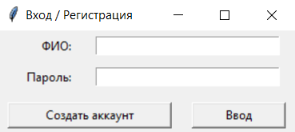
Рисунок 3.8 – Окно регистрации
В окно требуется ввести имя аккаунта, в данном случае ФИО, и пароль. При корректном вводе пользователя перекинет в главное меню программы, представленное на рисунке 3.9. Иначе значения полей сбросятся, и будет выведена информация об ошибке.
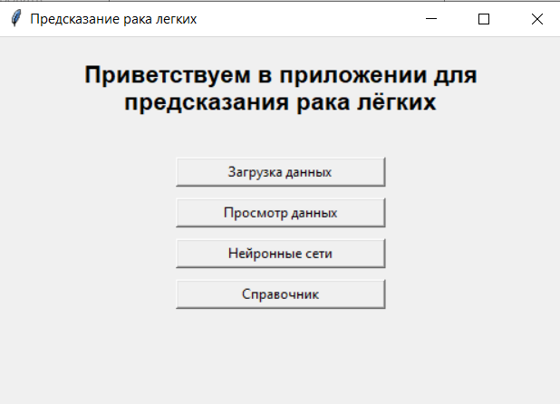
Рисунок 3.9 – Главное меню
Главное меню предоставляет возможность навигации пользователя по программе. Но в данном случае пойдем по ранее описанной логике бизнес-процесса и начнем с импорта данных, открыв соответствующее подменю, показанное на рисунке 3.10.
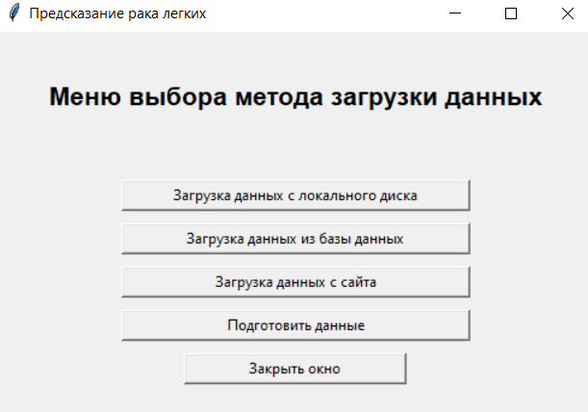
Рисунок 3.10 – Меню загрузки данных
В меню загрузки данных рассмотрим по порядку возможность загрузить данные с локального диска, процесс которой представлен на рисунке 3.11.
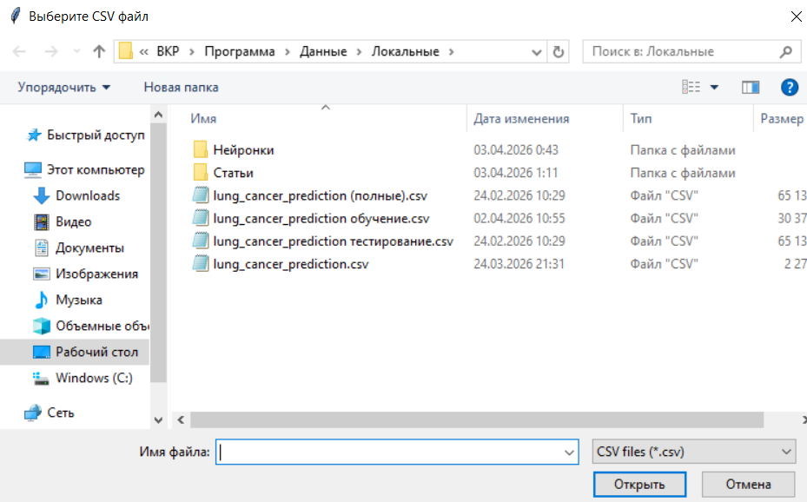
Рисунок 3.11 – Локальная загрузка данных
При загрузке с локального диска tkinter позволяет открыть удобное окно навигации по файловой системе, представленное на рисунке выше. В этом окне требуется выбрать файл и нажать кнопку «Открыть». Если файл загружен корректно, появится сообщение об успешной загрузке, которое представлено на рисунке 3.12.
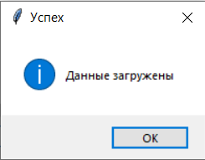
Рисунок 3.12 – Окно положительного окончания операции
Похожие окна, как на рисунке 3.12, открываются каждый раз, когда операция завершается успешно. Также имеется схожее окно для ошибок. На рисунке 3.13 представлено окно, которое появляется при ошибке загрузки данных.
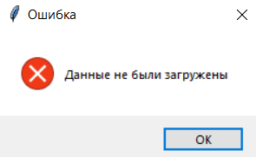
Рисунок 3.13 – Окно ошибки операции
Кроме загрузки с локального диска, пользователь может загрузить данные и из базы данных. Данная функция не требует дополнительных окон, и при успешном завершении также выводится окно об успешной загрузке.
Последним способом загрузки данных является загрузка с сайта. При выборе этого метода открывается диалоговое окно, представленное на рисунке 3.14, в которое необходимо ввести ссылку на сайт.
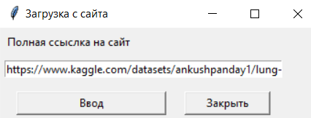
Рисунок 3.14 – Окно для загрузки с сайта
После загрузки данных их необходимо подготовить к работе, что выполняется с помощью соответствующей функции. Данные проверяются на соответствие требованиям, а затем приводятся к нужному виду. Результатом становится справочное окно по очистке данных, представленное на рисунке 3.15.
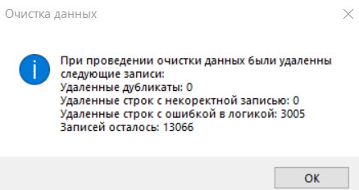
Рисунок 3.15 – Справка о подготовке данных
Теперь, когда данные подготовлены, перейдем к их оценке. Для этого выберем в главном меню пункт просмотра данных, который откроет новое подменю, показанное на рисунке 3.16.

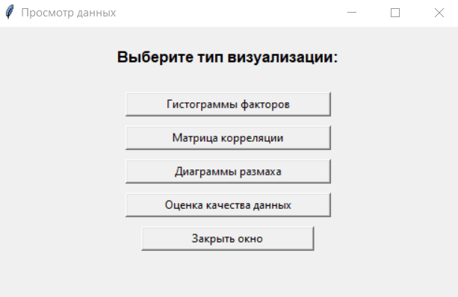
Рисунок 3.16 – Меню просмотра данных
Данное окно предоставляет возможность выбора формата вывода информации. Начнем просмотр с первого пункта, который открывает меню выбора параметра для построения гистограммы. Меню выбора представлено на рисунке 3.17.
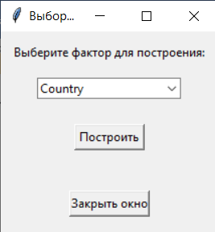
Рисунок 3.17 – Меню гистограммы
Для примера построим гистограмму по странам. Результат такого графика представлен на рисунке 3.18.
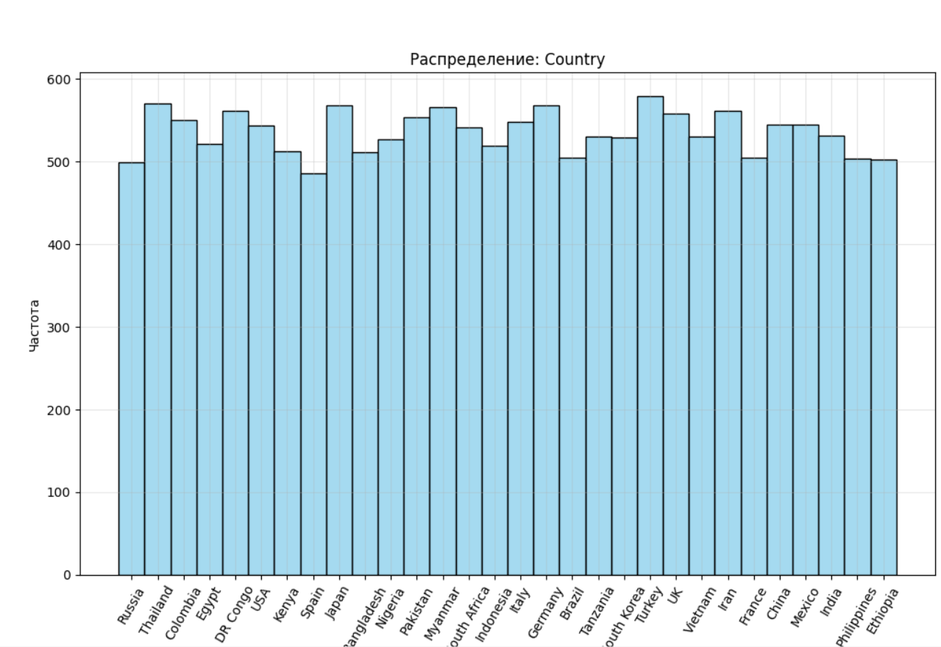
Рисунок 3.18 – Гистограмма стран
Следующим способом будет построение матрицы корреляции для некатегориальных параметров, чтобы проверить наличие выраженной связи между признаками. Диаграмма представлена на рисунке 3.19.
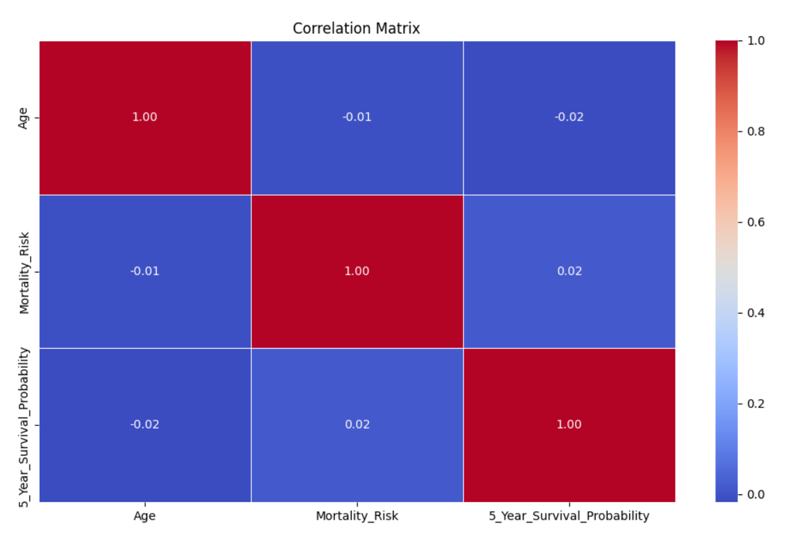
Рисунок 3.19 – Корреляция признаков
Из диаграммы видно, что выраженной корреляции между признаками нет, и каждый из них в целом сохраняет самостоятельное значение.
Последним графиком станет диаграмма размаха для численных параметров. Она использует тот же механизм выбора параметра, что и гистограмма, поэтому перейдем сразу к построению диаграммы для параметра возраста.
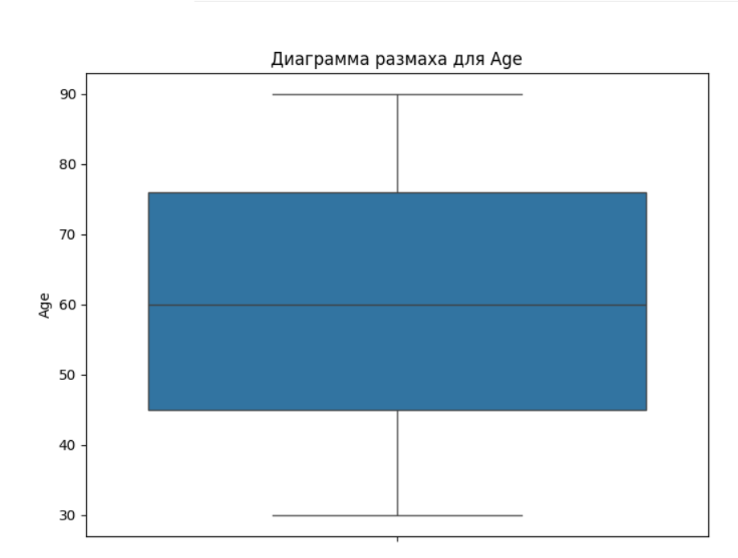
Рисунок 3.20 – Диаграмма размаха возраста
И последним элементом оценки качества станет статистическая информация, фрагмент которой представлен на рисунке 3.21.

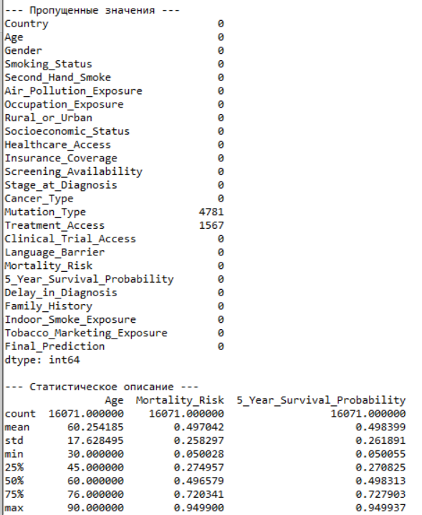
Рисунок 3.21 – Статистика
Теперь, когда данные подготовлены, перейдем непосредственно к работе с нейронными сетями, открыв соответствующее окно, представленное на рисунке 3.22.
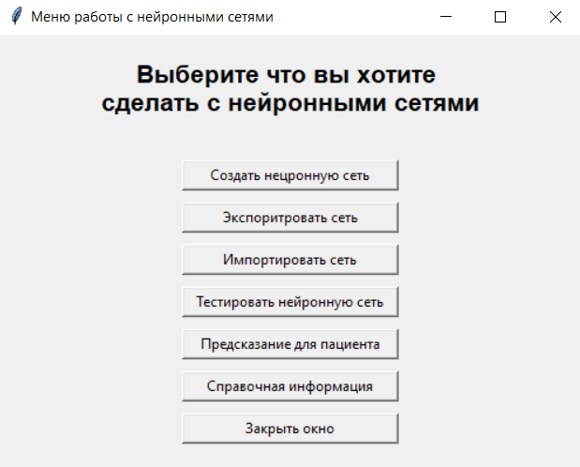
Рисунок 3.22 – Меню нейронных сетей
Первым шагом создадим нейронную сеть, выбрав соответствующий пункт. Выбор создания нейронной сети представлен на рисунке 3.23.
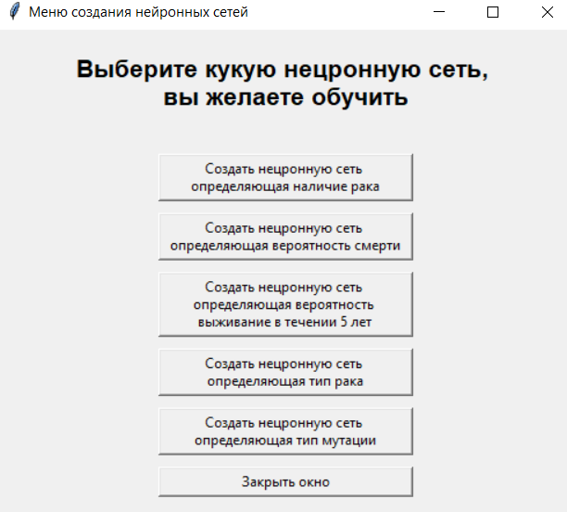
Рисунок 3.23 – Создание нейронной сети
Стоит отметить, что обучение нейронной сети на больших данных может занимать заметное время, поэтому рекомендуется обучить модели заранее, экспортировать их, а затем при необходимости импортировать. После того как нейронная сеть была обучена, её можно сохранить на диск, выбрав соответствующий пункт меню и перейдя в меню выбора модели. Меню представлено на рисунке 3.24.
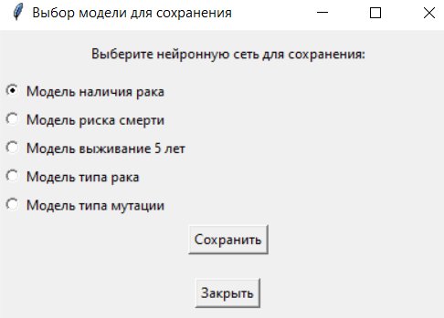
Рисунок 3.24 – Меню сохранения нейронной сети
Процесс экспортирования и импортирования идентичен, а сохранение и загрузка совпадают по принципу с загрузкой данных, представленной на рисунке 3.11.
После подготовки нейронной сети можно перейти к её тестированию. Для этого требуется выбрать, какая модель будет тестироваться, и запустить проверку. Данное меню совпадает с меню на рисунке 3.24. Результат тестирования будет выведен в отдельном окне, которое можно увидеть на рисунке 3.25.

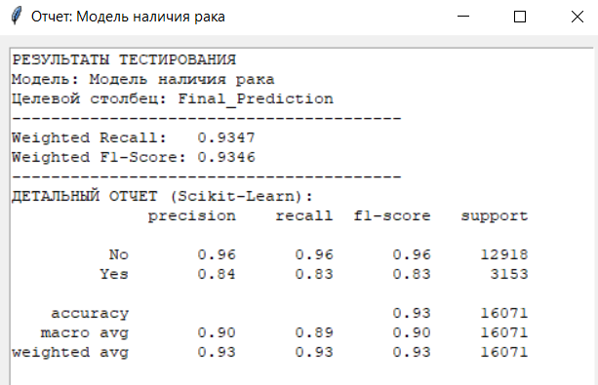
Рисунок 3.25 – Результат тестирование сети
Последним элементом работы с нейронными сетями станет создание предсказания для нового пациента. Для этого требуется нажать соответствующую кнопку и заполнить информацию о пациенте. Окно для заполнения и выбора типа модели можно увидеть на рисунке 3.26.

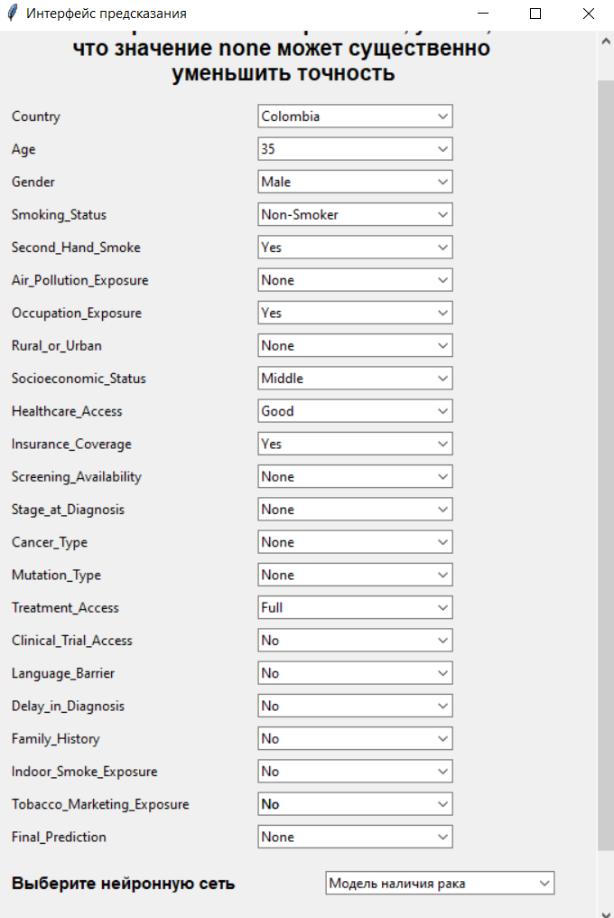
Рисунок 3.26 – Новый пациент
На рисунке 3.27 можно увидеть результат работы выбранной модели для введенных параметров из предыдущего рисунка.
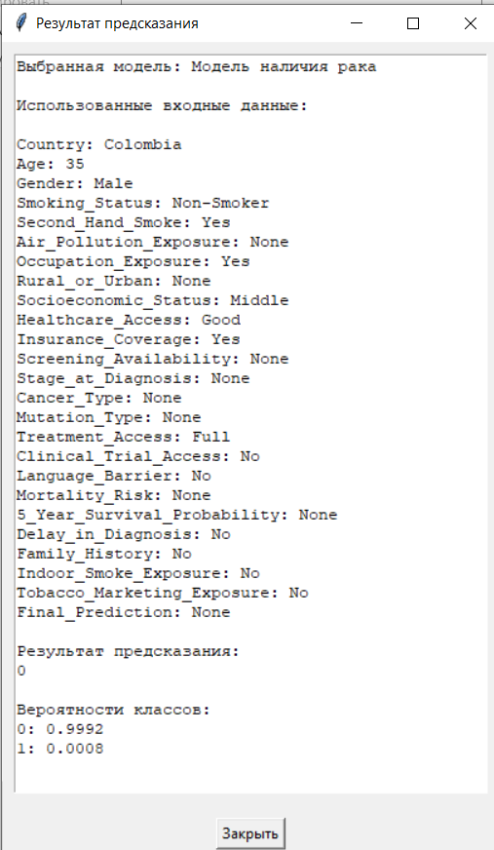
Рисунок 3.27 – Результат для нового пациента
В результате представлено имя нейронной сети, параметры входа, результат работы модели, а также вероятности присвоения каждого класса пациенту. На основе этой информации врач может предложить пациенту дополнительные обследования для выявления и уточнения диагноза.
Прежде чем выносить окончательный вывод, врачу желательно уточнить информацию по действиям, которые можно предпринять в зависимости от результата работы модели. Для этого требуется перейти в справочник, который представлен на рисунке 3.28.
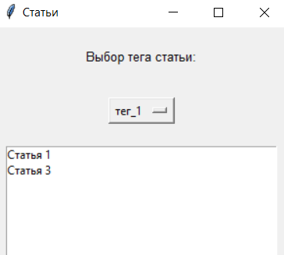
Рисунок 3.28 – Справочник
Если требуется, можно выбрать тег, по которому будет произведена сортировка. Затем после выбора тега нужно двойным щелчком выбрать статью, после чего откроется отдельное окно со статьёй, представленное на рисунке 3.29.
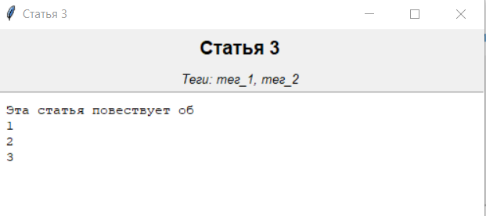
Рисунок 3.29 – Окно со статьёй
На основе справочной информации и результата работы нейронной сети врач может принять решение о дальнейших действиях.
Итогом технологического раздела стало создание требуемой программы, а также демонстрация её работы. После этого необходимо провести тестирование на соответствие заявленным параметрам и на стабильность функционирования.

4 Раздел тестирования и оценки эффективности
  - 4.1 Организация методики тестирования
После завершения этапов проектирования и программной реализации аналитического сервиса для прогнозирования риска развития рака легких необходимо выполнить всестороннюю проверку корректности работы системы. Тестирование программного продукта в рамках данной выпускной квалификационной работы направлено на подтверждение того, что разработанное решение соответствует сформулированным требованиям, корректно обрабатывает входные данные, стабильно функционирует в различных режимах работы и обеспечивает приемлемое качество прогностических результатов.
Основная цель тестирования заключается в оценке работоспособности аналитического сервиса как программного инструмента поддержки принятия врачебных решений. При этом особое внимание уделяется не только функциональной корректности пользовательского интерфейса, но и качеству работы предиктивной модели, поскольку именно точность прогноза определяет практическую ценность системы в медицинской среде. В контексте поставленной задачи наиболее значимыми являются такие показатели, как полнота выявления положительных случаев, стабильность предсказаний, отсутствие критических ошибок обработки данных и удобство эксплуатации интерфейса.
Методика тестирования разрабатывалась с учетом особенностей предметной области и структуры системы, описанной в предыдущих разделах. Поскольку сервис представляет собой desktop-приложение с аналитическим ядром, проверка была организована по нескольким направлениям. Во-первых, выполнялось функциональное тестирование основных пользовательских сценариев, включая загрузку данных, запуск предобработки, получение прогноза и отображение результатов. Во-вторых, проводилось тестирование корректности работы модели машинного обучения на заранее подготовленной выборке. В-третьих, осуществлялась проверка интерфейсных элементов на предмет удобства использования и стабильности отображения информации. Кроме того, оценивалась устойчивость системы к некорректным входным данным и различным сценариям пользовательского взаимодействия.
В качестве основы для проверки модели использовался набор данных «Lung Cancer Risk & Prediction Dataset», который программа очищает, нормализует и подготовят для машинного обучения. Для оценки качества прогностической модели исходный набор данных был разделен на обучающую и тестовую выборки разных размеров. Такое разделение позволило исключить использование одних и тех же данных одновременно для обучения и проверки, что является обязательным условием объективной оценки качества алгоритма, а также протестировать время обучения различных моделей. Тестовая выборка использовалась исключительно для финальной проверки модели после завершения этапа обучения.
При тестировании предиктивного модуля применялись стандартные метрики качества классификации. В рамках данной работы особое значение имеет полнота Recall, так как для медицинских систем наиболее опасной ошибкой является пропуск пациента с высоким риском заболевания. Дополнительно использовалась метрика F1-score, позволяющая оценить баланс между полнотой и точностью предсказаний. Для более полной картины также анализировались устойчивость модели к разным наборам входных данных. Такой комплексный подход позволил объективно оценить не только формальную корректность алгоритма, но и его практическую применимость в условиях, приближенных к реальной эксплуатации.
Функциональное тестирование интерфейса включало проверку следующих сценариев: корректный ввод признаков пациента, загрузка данных из файла, запуск модуля предобработки, отображение результатов классификации, построение графиков данных и вывод справочной информации. Также проводилась проверка реакции системы на некорректные значения, пустые поля, несоответствие типов данных и попытку обработки неполного набора признаков. Это необходимо для подтверждения устойчивости программного продукта и исключения критических сбоев при эксплуатации в медицинской организации.
Для оценки удобства взаимодействия с представленной системой применялся комплексный экспертный подход, основанный на детальном анализе логики совершаемых пользовательских действий. В процессе тестирования проверялись интуитивность интерфейса, последовательность расположения элементов управления, читаемость текстовых и графических блоков, а также скорость отклика приложения при выполнении различных основных операций. Поскольку непосредственным конечным пользователем системы является практикующий врач первичного звена, интерфейс должен обеспечивать максимально простую, быструю и понятную эффективную работу без какой-либо необходимости предварительного длительного обучения.
Таким образом, выбранная методика многостороннего тестирования включала функциональные, интеграционные и глубокие аналитические проверки, что позволило полностью охватить как чисто программные, так и прикладные аспекты работы системы. Подобная организация плановых испытаний обеспечивает не только документальное подтверждение корректности реализации, но и позволяет своевременно выявить сильные и слабые стороны разработанного технологического решения до его непосредственного потенциального внедрения в ежедневную медицинскую практику.
  - 4.2 Анализ полученных результатов тестирования системы
После проведения теоретического исследования методов тестирования программы можно перейти к практической проверке разработанной системы. Для удобства проведения и последующего анализа тестирование будет выполняться в том же порядке, в котором в главе 3.3 была показана работа приложения.
Начнём с проверки работоспособности системы авторизации и регистрации. Отдельные этапы тестирования авторизации приведены в таблице 4.1.
Таблица 4.1 – Тестирование системы авторизации
Номер теста | Цель теста | Вводные | Вывод | Результат тестирования
1 | Корректный ввод №1 | F1 P1 | Главное меню | Авторизация работает корректно
2 | Корректный ввод №2 | F2 P2 | Главное меню | Авторизация работает корректно
3 | Корректный ввод №3 | F7 P7 | Главное меню | Авторизация работает корректно
4 | Логин верный, пароль нет №1 | F1 P5 | Окно об ошибке ввода | Ошибка авторизации работает корректно
5 | Логин верный, пароль верный №2 | F7 Z7 | Окно об ошибке ввода | Ошибка авторизации работает корректно
6 | Несуществующий логин №1 | F100 | Окно об ошибке ввода | Ошибка авторизации работает корректно
7 | Несуществующий логин №2 | S23562 | Окно об ошибке ввода | Ошибка авторизации работает корректно
После проверки функции авторизации можно перейти к созданию нового пользователя через встроенное окно, а затем выполнить повторную проверку входа в систему. Отдельные этапы тестирования регистрации представлены в таблице 4.2.

Таблица 4.2 – Тестирование системы регистрации
Номер теста | Цель теста | Вводные | Вывод | Результат тестирования
1 | Корректная регистрация №1 | S20 P20 | Окно об успешном создании аккаунта | Аккаунт создан, авторизация прошла успешно
2 | Корректная регистрация №2 | S21 P1 | Окно об успешном создании аккаунта | Аккаунт создан, авторизация прошла успешно
3 | Ошибка ввода логина | P1 | Окно об ошибке регистрации | Аккаунт не создан, создано окно об ошибке
4 | Ошибка ввода пароля | F1 | Окно об ошибке регистрации | Аккаунт не создан, создано окно об ошибке
5 | Ошибка ввода логина и пароля |  | Окно об ошибке регистрации | Аккаунт не создан, создано окно об ошибке
6 | Существующий логин | F1 P10 | Окно об ошибке регистрации | Аккаунт не создан, создано окно об ошибке
Теперь, когда тестирование входа в систему прошло успешно, можно перейти к непосредственному тестированию системы. И первым этапом станет тестирование главного меню на работоспособность всех кнопок, чьё тестирование представлено в таблице 4.3, а также визуальная оценка меню, представленного ниже на рисунке 4.1.
Таблица 4.3 – Тестирование базового меню
Номер теста | Цель теста | Вводные | Вывод | Результат тестирования
1 | Кнопка загрузки данных | Нажатие соответствующей кнопки | Переход в соответствующее меню | Кнопка работает корректно
2 | Кнопка просмотра данных | Нажатие соответствующей кнопки | Переход в соответствующее меню | Кнопка работает корректно
3 | Кнопка нейронных сетей | Нажатие соответствующей кнопки | Переход в соответствующее меню | Кнопка работает корректно
4 | Кнопка справочника | Нажатие соответствующей кнопки | Переход в соответствующее меню | Кнопка работает корректно
После успешной проверки входа в систему можно перейти к непосредственному тестированию основной части приложения. Первым этапом станет проверка главного меню на работоспособность всех кнопок. Результаты такой проверки приведены в таблице 4.3, а также ниже выполнена визуальная оценка меню, показанного на рисунке 4.1.
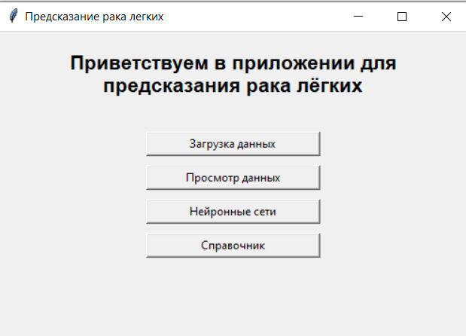
Рисунок 4.1 – Базовое меню
Меню состоит из трёх основных элементов: названия окна, строки с пояснением и кнопок управления. Все элементы хорошо различимы, а первая строка даёт пользователю общее представление о программе. Названия кнопок достаточно понятны и в целом отражают их назначение. Кроме того, порядок расположения кнопок соответствует порядку их использования в работе. В совокупности это позволяет сделать вывод, что интерфейс достаточно понятен и удобен для пользователя программы. Так как структура всех меню схожа, в дальнейшем описание каждого из них можно не приводить.
Теперь перейдём к тестированию различных способов загрузки данных. Сначала рассмотрим загрузку с локального диска, результаты которой представлены в таблице 4.4.
Таблица 4.4 – Тестирование загрузки с диска
Номер теста | Цель теста | Вводные | Вывод | Результат тестирования
1 | Корректные данные №1 | Файл lung_cancer_prediction (полные).csv | Окно об успешной загрузке | Загрузка прошла успешна
2 | Корректные данные №2 | Файл lung_cancer_prediction обучение.csv | Окно об успешной загрузке | Загрузка прошла успешна
3 | Неверный файл №1 | Файл E1.csv | Окно об ошибке загрузки | Загрузка не произошла
4 | Неверный файл №2 | Файл E2.csv | Окно об ошибке загрузки | Загрузка не произошла
5 | Файл с ошибкой в данных | Файл Error_lung_cancer_prediction (полные).csv | Окно об ошибке загрузки | Загрузка не произошла
После проверки загрузки с локального диска можно перейти к загрузке из базы данных. Результаты тестирования загрузки из базы данных MySQL приведены в таблице 4.5.
Таблица 4.5 – Тестирование загрузки из базы данных
Номер теста | Цель теста | Вводные | Вывод | Результат тестирования
1 | Загрузка при корректных параметрах подключения | Корректные параметры подключения | Окно об успешной загрузке | Загрузка прошла успешна
2 | Загрузка при не корректных параметрах подключения | Не корректные параметры подключения | Программа не запустилась | Программа не запустилась
Так как параметры подключения к базе данных не предполагают частого изменения и не являются значимыми для пользователя, они были внесены непосредственно в код программы. При необходимости их также можно вынести в отдельный файл настроек. Следует учитывать, что изменение этих параметров обычно связано и с изменениями в самой базе данных, а это, в свою очередь, может потребовать соответствующего обновления программы.
Последним способом загрузки является загрузка с онлайн-ресурса. Процесс тестирования приведён в таблице 4.6.
Таблица 4.6 – Тестирование загрузки с сайта
Номер теста | Цель теста | Вводные | Вывод | Результат тестирования
1 | Загрузка с корректной ссылки | https://www.kaggle.com/datasets  /ankushpanday1/  lung-cancer-risk-and-prediction-dataset | Окно об успешной загрузке | Загрузка прошла успешно
2 | Загрузка с не корректной ссылки | https://www.kaggle.com/datasets  /ankushpanday1/  lung-cancer-risk-and-prediction-dataset1 | Окно об ошибке URL | Загрузка не произошла
3 | Отсутствие файла для подключения к Kaggle | https://www.kaggle.com/datasets  /ankushpanday1/  lung-cancer-risk-and-prediction-dataset | Окно об ошибке наличия файла | Загрузка не произошла
4 | Ошибка в файле для подключения к Kaggle | https://www.kaggle.com/datasets  /ankushpanday1/  lung-cancer-risk-and-prediction-dataset | Окно об ошибке аутентификации с Kaggle | Загрузка не произошла
Теперь, когда данные загружены, их необходимо подготовить к дальнейшей работе. Для этого используется функция подготовки данных, которая выполняет обработку в соответствии с методами, описанными в главе 2.1.2, а затем выводит статистику по выполненным операциям. Кроме того, данная функция проверяет соответствие данных по столбцам. Результат работы представлен на рисунке 4.2.
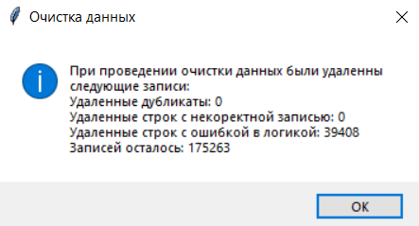
Рисунок 4.2 – Результат подготовки данных
После того как данные загружены и подготовлены, можно перейти к их просмотру. Начнём с построения гистограмм. Процесс тестирования приведён в таблице 4.7.
Таблица 4.7 – Тестирование визуализации гистограммы
Номер теста | Цель теста | Вводные | Вывод | Результат тестирования
1 | Построение диаграммы Country | Ранее загруженные данные | Гистограмма | Диаграмма построена
2 | Построение диаграммы Age | Ранее загруженные данные | Гистограмма | Диаграмма построена
3 | Построение диаграммы Gender | Ранее загруженные данные | Гистограмма | Диаграмма построена
4 | Построение диаграммы Smoking_Status | Ранее загруженные данные | Гистограмма | Диаграмма построена
5 | Построение диаграммы Second_Hand_Smoke | Ранее загруженные данные | Гистограмма | Диаграмма построена
6 | Построение диаграммыAir_Pollution_Exposure | Ранее загруженные данные | Гистограмма | Диаграмма построена
7 | Построение диаграммы Occupation_Exposure | Ранее загруженные данные | Гистограмма | Диаграмма построена
8 | Построение диаграммы Rural_or_Urban | Ранее загруженные данные | Гистограмма | Диаграмма построена
9 | Построение диаграммы Socioeconomic_Status | Ранее загруженные данные | Гистограмма | Диаграмма построена
10 | Построение диаграммы Healthcare_Access | Ранее загруженные данные | Гистограмма | Диаграмма построена
11 | Построение диаграммы Insurance_Coverage | Ранее загруженные данные | Гистограмма | Диаграмма построена
12 | Построение диаграммы Screening_Availability | Ранее загруженные данные | Гистограмма | Диаграмма построена
13 | Построение диаграммы Stage_at_Diagnosis | Ранее загруженные данные | Гистограмма | Диаграмма построена
Продолжение Таблица 4.7
14 | Построение диаграммы Cancer_Type | Ранее загруженные данные | Гистограмма | Диаграмма построена
15 | Построение диаграммы Mutation_Type | Ранее загруженные данные | Гистограмма | Диаграмма построена
16 | Построение диаграммы Treatment_Access | Ранее загруженные данные | Гистограмма | Диаграмма построена
17 | Построение диаграммы Clinical_Trial_Access | Ранее загруженные данные | Гистограмма | Диаграмма построена
18 | Построение диаграммы Language_Barrier | Ранее загруженные данные | Гистограмма | Диаграмма построена
19 | Построение диаграммы Mortality_Risk | Ранее загруженные данные | Гистограмма | Диаграмма построена
20 | Построение диаграммы 5_Year_Survival_Probability | Ранее загруженные данные | Гистограмма | Диаграмма построена
21 | Построение диаграммы Delay_in_Diagnosis | Ранее загруженные данные | Гистограмма | Диаграмма построена
22 | Построение диаграммы Family_History | Ранее загруженные данные | Гистограмма | Диаграмма построена
23 | Построение диаграммы Indoor_Smoke_Exposure | Ранее загруженные данные | Гистограмма | Диаграмма построена
24 | Построение диаграммы Tobacco_Marketing_Exposure | Ранее загруженные данные | Гистограмма | Диаграмма построена
25 | Построение диаграммы Final_Prediction | Ранее загруженные данные | Гистограмма | Диаграмма построена
Итогом тестирования гистограмм стало построение соответствующих диаграмм для каждого параметра, что позволяет оценить частоту значений. Следует отметить, что при значительном увеличении числа различных классов в одном параметре читабельность гистограммы может снижаться. В таком случае может потребоваться доработка программы для более удобного отображения данных.
Аналогичная проверка работоспособности визуализации была выполнена и для остальных способов отображения данных. Внешний вид визуализации можно увидеть на рисунках 3.18, 3.19, 3.20 и 3.21 соответственно.
После проверки и оценки данных можно перейти к наиболее интересной части работы — использованию нейронных сетей. Первым и одновременно наиболее ответственным этапом является обучение нейронных сетей на разных объёмах данных. Ниже в таблице 4.8 представлены результаты тестирования нейронных сетей на 81975 записях, а также показатели качества и время обучения.
Таблица 4.8 – Тестирование создание нейронных сетей на 81975 записях
Номер теста | Нейронная сеть | Качество | Время | Результат тестирования
1 | Наличие рака | Recall 0.759  F1-Score 0.723 | 1 минута 50 секунд | Нейронная сеть создана
2 | Вероятность смерти | MSE 0.068  MAE 0.225  R2 -0.011 | 8 секунд | Нейронная сеть создана
3 | Вероятность выживание в течении 5 лет | MSE 0.067  MAE 0.221  R2 0.04 | 8 секунд | Нейронная сеть создана
4 | Определение типа рака | Recall 0.776  F1-Score 0.782 | 6 минут 30 секунд | Нейронная сеть создана
5 | Определение мутации рака | Recall 0.321  F1-Score 0.315 | 8 минут 45 секунд | Нейронная сеть создана
По итогам тестирования моделей на 81975 записях можно сделать несколько выводов:
- Модели, определяющие возможное наличие рака и тип рака, показали минимально допустимую точность, которая при увеличении объёма данных должна повыситься.
- Модель для определения мутации показала низкое качество, что, вероятно, связано с небольшим разнообразием записей.
- Модели для расчёта вероятности смерти и вероятности выживания в течение 5 лет также показали очень низкую точность при таком объёме обучающих данных.
- Также, модели под номерами 4 и 5 обучаются достаточно долго, что может наблюдаться и у других нейронных сетей при увеличении выборки. Поэтому для таких моделей, особенно для определения типа рака и его мутации, целесообразно заранее обучать сеть и затем использовать уже готовую модель, которую можно просто импортировать.
После обучения нейронных сетей на 81975 записях необходимо проверить, как они будут работать при большем объёме обучающих данных. Для этого проведём тестирование сетей на выборке в 171087 записей. Результаты приведены в таблице 4.9.
Таблица 4.9 – Тестирование создание нейронных сетей на 171087 записях
Номер теста | Нейронная сеть | Качество | Время | Результат тестирования
1 | Наличие рака | Recall 0.79  F1-Score 0.727 | 3 минуты 5 секунд | Нейронная сеть создана
2 | Вероятность смерти | MSE 0.067  MAE 0.224  R2 0.0004 | 13 секунд | Нейронная сеть создана
3 | Вероятность выживание в течении 5 лет | MSE 0.066  MAE 0.221  R2 0.05 | 14 секунд | Нейронная сеть создана
4 | Определение типа рака | Recall 0.831  F1-Score 0.81 | 15 минут 13 секунд | Нейронная сеть создана
5 | Определение мутации рака | Recall 0.34  F1-Score 0.326 | 11 минут 26 секунд | Нейронная сеть создана
Итогом второго тестирования становится подтверждение выводов предыдущего этапа. Качество моделей несколько возросло, но вместе с этим увеличилось и время их обучения. При этом модели под номерами 2 и 3 по-прежнему показывают почти нулевое качество, а модель под номером 5 остаётся недостаточно точной.
Третьим и последним этапом обучения нейронных сетей станет использование обучающей выборки размером 306533 записи, результаты которого представлены в таблице 4.10.
Таблица 4.10 – Тестирование создание нейронных сетей на 306533 записях
Номер теста | Нейронная сеть | Качество | Время | Результат тестирования
1 | Наличие рака | Recall 0.8  F1-Score 0.721 | 4 минуты 18 секунд | Нейронная сеть создана
2 | Вероятность смерти | MSE 0.066  MAE 0.222  R2 0.0008 | 21 секунд | Нейронная сеть создана
3 | Вероятность выживание в течении 5 лет | MSE 0.066  MAE 0.22  R2 0.052 | 20 секунд | Нейронная сеть создана
4 | Определение типа рака | Recall 0.854  F1-Score 0.82 | 25 минут 6 секунд | Нейронная сеть создана
5 | Определение мутации рака | Recall 0.357  F1-Score 0.332 | 16 минут 52 секунд | Нейронная сеть создана
По итогам тестирования нейронных сетей на разных объёмах обучающей выборки можно сделать следующие выводы:
- Во-первых, нейронные сети, особенно под номерами 4 и 5, требуют значительного времени на обучение, поэтому для повышения удобства работы программы желательно предварительно обучать модели на более мощном компьютере, а затем переносить готовые сети для последующего использования.
- Во-вторых, нейронные сети для определения наличия рака и его типа показали достаточно хорошие результаты и при дальнейшем увеличении объёма данных могут достичь ещё более высокого качества.
- В-третьих, нейронная сеть для определения мутации пока не имеет нужного уровня точности, поэтому стоит либо рассмотреть другую архитектуру модели, либо увеличить объём обучающих данных.
- Наконец, нейронные сети для расчёта вероятности смерти и вероятности выживания показали очень низкую информативность, что может означать слабую связь этих признаков с остальными данными либо необходимость применения другой модели для повышения точности.
После рассмотрения функций создания и тестирования моделей можно перейти к возможностям их сохранения и дальнейшего использования.
Сначала была проведена проверка функции экспорта нейронной сети. Для этого программа должна иметь подготовленную модель, и если она присутствует, то выполняется сохранение файла. Пример работы данного функционала похож на процесс загрузки данных и представлен на рисунке 4.3.
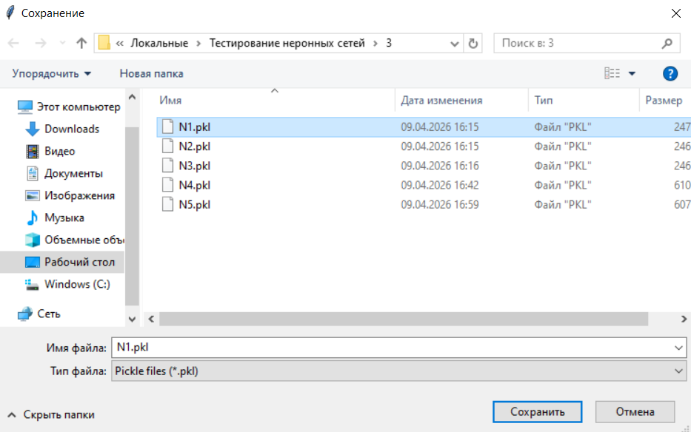
Рисунок 4.3 – Сохранение модели на диск
Аналогичным образом выполняется и загрузка модели. Если модель будет загружена не в тот слот, то при попытке её использования программа выведет окно с ошибкой. При этом пользователь сразу получает понятное уведомление, позволяющее быстро исправить допущенную неточность и повторить загрузку без потери данных.
Последним этапом работы с нейронной сетью является её применение к новому пациенту. Этот процесс показан на рисунках 3.26 и 3.27. Пользователь заполняет необходимые поля, после чего программа выдает результат на основе введённых данных. Важно отметить, что пропуск любого из полей снижает точность работы программы. Кроме того, корректность введённой информации напрямую влияет на качество получаемого ответа и надёжность последующего анализа.
Завершающим шагом является использование справочника. Он работает просто и надёжно: считывает данные о статьях, в данном случае с локального диска, и сохраняет список научных статей с их тегами. После этого пользователь может выбрать нужный тег и открыть соответствующую статью. Пример работы справочника представлен на рисунках 3.28 и 3.29. Такой способ организации позволяет быстро находить материалы по интересующей теме и удобно просматривать связанные публикации.
Итогом четвёртой части работы стало тестирование работоспособности программы, скорости её работы и качества созданных моделей. На основе проведённых испытаний можно сделать вывод, что программа работает достаточно надёжно и быстро, если не учитывать процесс обучения нейронных сетей. Вместе с этим следует отметить, что только две нейронные сети в достаточной мере удовлетворяют требованиям по качеству, тогда как сеть для определения мутаций показывает низкую точность, а модели для расчёта вероятностей не справляются с поставленной задачей в полной мере. В целом полученные результаты подтверждают работоспособность основных функций системы и определяют направления для её дальнейшего совершенствования.

Заключение
В рамках квалификационной работы разработан программный сервис для помощи онкологам в прогнозировании рисков рака легких. Инструмент служит системой поддержки принятия врачебных решений, автоматизируя первичный анализ и предоставляя дополнительную аналитическую информацию.
В технологическом разделе спроектирована архитектура решения с описанием процессов в BPMN и схем UML. Продукт реализован на Python с интерфейсом на tkinter. В системе предусмотрены модули авторизации, загрузки данных и блок визуализации для статистического анализа показателей.
Особое внимание уделено предиктивным моделям на базе MLPClassifier. Обучены нейросети для предсказания болезни, типа рака, мутаций и рисков выживаемости. В приложение также интегрирован медицинский справочник для быстрого доступа к научным статьям.
Тестирование подтвердило работоспособность всех модулей. Проверка моделей на разных объемах данных показала точность Recall 0,85 и F1-score 0,82 для задач определения заболевания. Выявленные ограничения легли в основу рекомендаций по дообучению сетей и расширению выборок при для последующих версий программы.
Итоговое настольное приложение является готовым инструментом для медицинской практики, повышающим эффективность диагностики. Система сочетает удобство эксплуатации, устойчивость к ошибкам и достаточную прогностическую мощность для первичного скрининга пациентов.

СПИСОК ИСПОЛЬЗУЕМЫХ ИСТОЧНИКОВ
ТЕХНОЛОГИЧЕСКИЙ РАЗДЕЛ
- Нотация BPMN 2.0. Стандарт ISO/IEC 19510:2013 для создания исполняемых моделей бизнес-процессов : учебник / И. Г. Федоров. – Москва : ФГБОУ ВО «РЭУ им. Г. В. Плеханова», 2018 год, 263 стр.
- Habr [электронный ресурс] https://habr.com/ru/companies/auriga/articles/667084/
- StormBPMN [электронный ресурс] https://stormbpmn.com/bpmn/elements
- Методология объектно-ориентированного моделирования. Язык UML/ И.Р. Петрова, Р.Х. Фахртдинов, А.А.Сулейманова, И.О.Разживин, А.Г. Фазулзянов. – Казань: Казан. ун-т, 2018. – 79 с.
- Практическое моделирование на UML : монография / А. К. Бойцов, С. С. Колмогорова ; Минобрнауки России, [ФГБОУ ВО СПбГЛТУ, ФГБОУ ВО СПбГЭТУ «ЛЭТИ»]. — Санкт-Петербург : Реноме, 2023. — 684 с.
- Habr [электронный ресурс] https://habr.com/ru/articles/738428/
- StarUML [электронный ресурс] https://docs.staruml.io/user-guide/editing-elements
- Проектирование и создание БД: учебное пособие / Т.В. Волкова Оренбург: ГОУ ОГУ, 2006 - 140 с.
- Habr [электронный ресурс] https://habr.com/ru/companies/timeweb/articles/916824/
- MySQL [электронный ресурс] https://www.mysql.com/
- Python [электронный ресурс] https://docs.python.org/3.9/
- Kaggle [электронный ресурс] https://www.kaggle.com/docs/api
- Pypi [электронный ресурс] https://pypi.org/project/mysql-connector-python/
РАЗДЕЛ ТЕСТИРОВАНИЯ И ОЦЕНКИ ЭФФЕКТИВНОСТИ
- Тестирование программного обеспечения. Базовый курс / С. С. Куликов. — 3-е изд. — Минск: Четыре четверти, 2020. — 312 с.
- Habr [электронный ресурс] https://habr.com/ru/articles/587620/
- Точка качества [электронный ресурс] https://tquality.ru/blog/tipiurovniimetoditestirovaniyaprogrammnogoobespecheniya/
- Тестирование программного обеспечения. Фундаментальные концепции менеджмента бизнес-приложений: Пер. с англ./Сэм Канер, Джек Фолк, Енг Кек Нгуен. — К.: Издательство «ДиаСофт», 2001. — 544 с.
- Jetbrains [электронный ресурс] https://www.jetbrains.com/pycharm/
- Точка качества [электронный ресурс] https://tquality.ru/blog/testirovanie-baz-dannyh/
- Habr [электронный ресурс] https://habr.com/ru/companies/ods/articles/328372/
- Ultralytics [электронный ресурс] https://www.ultralytics.com/ru/glossary/f1-score
- Skypro [электронный ресурс] https://sky.pro/wiki/analytics/mse-i-mae-klyuchevye-metriki-dlya-otsenki-tochnosti-prognozirovaniya/
- Loginom [электронный ресурс] https://wiki.loginom.ru/articles/coefficient-of-determination.html

ПРИЛОЖЕНИЕ
Приложение А – код программы

Приложение А
Листинг А.1 – Код main.py
import Authorization_interface
import Functions_directory
import GUI_Base_menu
"""
import GUI_functions_directory
import Import_data
import Global_data
import Data_preparation
import Data_evaluation
import Neural_networks
import GUI_neural_networks
import Work_with_SQL
"""
"""
Вродебы всё сделано
"""
# Функция подготовки
Functions_directory.load_articles_catalog()
Authorization_interface.create_authorization_window()

Листинг А.2 – Код Authorization_interface.py
import tkinter as tk
from tkinter import messagebox
import GUI_Base_menu
import Work_with_SQL
# Открыть окно регистрации покупателя
def user_registration_window():
root = tk.Tk()
# Подпись окна
root.title("Регистрация нового пользователя")
# Метки и поля ввода
# Метки поля ввода ФИО
tk.Label(root, text="ФИО:").grid(row=0, column=0, padx=5, pady=5, sticky="e")
# Создание поля ввода для ФИО
entry1 = tk.Entry(root, width=30)
entry1.grid(row=0, column=1, padx=5, pady=5)
# Метки поля ввода пароля
tk.Label(root, text="Пароль:").grid(row=1, column=0, padx=5, pady=5, sticky="e")
# Создание поля ввода для пароля
entry2 = tk.Entry(root, width=30, show="*") # show="*" - ввод отборажается звёздочками
entry2.grid(row=1, column=1, padx=5, pady=5)
# Обработчик кнопки "Ввод"
def on_submit():
try:
user = entry1.get()
pwd = entry2.get()
if (Work_with_SQL.check_user_name(user) == False) and (user != "") and (pwd != ""):
Work_with_SQL.create_new_user(user, pwd)
messagebox.showinfo("Успех", "Создан новый аккаунт пользователя")
root.destroy()
else:
# Сбрасываем поля и показываем сообщение о наличии уже такого пользователя
entry1.delete(0, tk.END)
entry2.delete(0, tk.END)
messagebox.showerror("Ошибка", "Ошибка, пользователь с указенным именем уже существует или некоторые поля не были заполнены")
root.destroy()
except Exception:
messagebox.showerror("Ошибка", "Ошибка вода")
# Кнопки
btn_frame = tk.Frame(root)
btn_frame.grid(row=3, column=0, columnspan=2, pady=10)
tk.Button(btn_frame, text="Ввод", width=12, command=on_submit).pack(side="left", padx=10)
root.mainloop()
def create_authorization_window():
# Корень древа окон
root = tk.Tk()
# Подпись окна
root.title("Вход / Регистрация")
# Метки и поля ввода
# Метки поля ввода ФИО
tk.Label(root, text="ФИО:").grid(row=0, column=0, padx=5, pady=5, sticky="e")
# Создание поля ввода для ФИО
entry1 = tk.Entry(root, width=30)
entry1.grid(row=0, column=1, padx=5, pady=5)
# Метки поля ввода пароля
tk.Label(root, text="Пороль:").grid(row=1, column=0, padx=5, pady=5, sticky="e")
# Создание поля ввода для пароля
entry2 = tk.Entry(root, width=30, show="*") # show="*" - ввод отборажается звёздочками
entry2.grid(row=1, column=1, padx=5, pady=5)
# Обработчик кнопки "Ввод"
def on_submit():
try:
user = entry1.get()
pwd = entry2.get()
result = Work_with_SQL.check_user_credentials(user, pwd)
if result:
root.destroy()
GUI_Base_menu.base_menu()
else:
# Сбрасываем поля и показываем сообщение об ошибке
entry1.delete(0, tk.END)
entry2.delete(0, tk.END)
messagebox.showerror("Ошибка", "Ошибка входа")
except Exception:
messagebox.showerror("Ошибка", "Ошибка вода")
# Кнопки
btn_frame = tk.Frame(root)
btn_frame.grid(row=3, column=0, columnspan=2, pady=10)
tk.Button(btn_frame, text="Создать аккаунт", width=22, command=user_registration_window).pack(side="left", padx=10)
tk.Button(btn_frame, text="Ввод", width=12, command=on_submit).pack(side="left", padx=10)
root.mainloop()

Листинг А.3 – Код Data_evaluation.py
import matplotlib.pyplot as plt
import seaborn as sns
import tkinter as tk
from tkinter import ttk, messagebox

def plot_histograms(df):
# Создаем новое окно для выбора столбца
choice_window_plot_histograms = tk.Toplevel()
choice_window_plot_histograms.title("Выбор столбца для гистограммы")

tk.Label(choice_window_plot_histograms, text="Выберите фактор для построения:").pack(pady=10, padx=10)

# Берем колонки
columns = df.columns.tolist()

if not columns:
messagebox.showerror("Ошибка", "В данных нет числовых столбцов")
choice_window_plot_histograms.destroy()
return

combobox = ttk.Combobox(choice_window_plot_histograms, values=columns, state="readonly")
combobox.pack(pady=5, padx=10)
combobox.current(0)

def draw():
selected_col = combobox.get()
plt.figure(figsize=(12, 7))
sns.histplot(df[selected_col], color='skyblue')
plt.title(f'Распределение: {selected_col}')
plt.xlabel(selected_col)
plt.xticks(rotation=60)
plt.ylabel('Частота')
plt.grid(True, alpha=0.3)
plt.show()

tk.Button(choice_window_plot_histograms, text="Построить", command=draw).pack(pady=20)
tk.Button(choice_window_plot_histograms, text="Закрыть окно", width=10,
command=choice_window_plot_histograms.destroy).pack(pady=20)

def plot_correlation_matrix(df):
# Матрица корреляции всех признаков
plt.figure(figsize=(12, 7))
# Выбираем только числовые колонки для корреляции
numeric_df = df.select_dtypes(include=['float64', 'int64'])
corr_matrix = numeric_df.corr()

sns.heatmap(corr_matrix, annot=True, cmap='coolwarm', fmt='.2f', linewidths=0.5)
plt.title('Correlation Matrix')
plt.show()

def plot_boxplots(df):
# Диаграммы размаха для числовых метрик
# Создание окна выбора
select_window_plot_boxplots = tk.Toplevel()
select_window_plot_boxplots.title("Выбор столбца для Boxplot")
select_window_plot_boxplots.geometry("300x200")

tk.Label(select_window_plot_boxplots, text="Выберите столбец:").pack(pady=10)

# Список только числовых колонок
numeric_cols = df.select_dtypes(include=['number']).columns.tolist()
combobox = ttk.Combobox(select_window_plot_boxplots, values=numeric_cols, state="readonly")
combobox.pack(pady=5)
if numeric_cols:
combobox.current(0)

def show_plot():
selected_col = combobox.get()
if selected_col:
plt.figure(figsize=(8, 6))
sns.boxplot(y=df[selected_col])
plt.title(f"Диаграмма размаха для {selected_col}")
plt.show()

tk.Button(select_window_plot_boxplots, text="Построить", command=show_plot).pack(pady=10)
tk.Button(select_window_plot_boxplots, text="Закрыть окно", width=10,
command=select_window_plot_boxplots.destroy).pack(pady=10)

def data_evaluation(df):
# Основная функция оценки качества данных и вызова визуализаций
# Создание окна результата
eval_window = tk.Toplevel()
eval_window.title("Оценка качества данных")
eval_window.geometry("500x400")

# Текстовое поле с прокруткой
text_area = tk.Text(eval_window, wrap='word', font=('Consolas', 10))
scrollbar = tk.Scrollbar(eval_window, command=text_area.yview)
text_area.configure(yscrollcommand=scrollbar.set)

scrollbar.pack(side="right", fill="y")
text_area.pack(side="left", fill="both", expand=True)

# Сбор информации о данных
info_str = "--- Общая информация ---\n"
import io
buffer = io.StringIO()
df.info(buf=buffer)
info_str += buffer.getvalue()

info_str += "\n--- Пропущенные значения ---\n"
info_str += str(df.isnull().sum())

info_str += "\n\n--- Статистическое описание ---\n"
info_str += str(df.describe())

# Вставка текста в окно
text_area.insert("1.0", info_str)
text_area.config(state="disabled") # Запрет редактирования

Листинг А.4 – Код Data_preparation.py
import pandas as pd
from sklearn.preprocessing import MinMaxScaler

import Global_data

def check_df_name_column(df):
if (isinstance(df, pd.DataFrame)):
return list(df.columns) == list(Global_data.name_columns_df)
else:
return False

# Функция начала процесса подготовки данных
def starting_data_preparation(df):
df['Age'] = pd.to_numeric(df['Age'], errors='coerce')
df['Mortality_Risk'] = pd.to_numeric(df['Mortality_Risk'], errors='coerce')
df['5_Year_Survival_Probability'] = pd.to_numeric(df['5_Year_Survival_Probability'], errors='coerce')
df, Primary_cleaning_parameters = primary_data_cleaning_function(df)
Global_data.df = df.copy()
# Изменено недавно
#df = Data_preparation(df)
#Global_data.clear_df = df.copy()
Global_data.clear_df = Data_preparation(df)
return Primary_cleaning_parameters

# Функция очистки от явных неверных данных
def primary_data_cleaning_function(df):

# Приведём к единому формату поля-пропуски
df = df.where(pd.notnull(df), 'None')

# Инициализация словаря, где будет сохранятся причина очистки и количество удалёных записей
Primary_cleaning_parameters = {
"duplicates_removed": 0,
"invalid_input_removed": 0,
"logical_inconsistency_removed": 0
}
initial_count = len(df)

# 1) Удаление дубликатов
df_cleaned = df.drop_duplicates()
Primary_cleaning_parameters["duplicates_removed"] = initial_count - len(df_cleaned)

# 2) Удаление записей с неправильным вводом (валидация по диапазонам и списку значений)
# Определяем допустимые значения на основе предоставленного файла параметров
pre_invalid_count = len(df_cleaned)

mask = (df_cleaned['Age'] >= Global_data.min_year) & (df_cleaned['Age'] <= Global_data.max_year)

# Проверка категориальных признаков
for col, values in Global_data.valid_values.items():
if col in df_cleaned.columns:
mask &= df_cleaned[col].isin(values)

# Проверка численных вероятностей смерти и выживания (это проценты, представленны от 0 до 1)
prob_cols = ['Mortality_Risk', '5_Year_Survival_Probability']
for col in prob_cols:
if col in df_cleaned.columns:
mask &= (df_cleaned[col] >= Global_data.risk_of_death_min) & (df_cleaned[col] <= Global_data.risk_of_death_max)

df_cleaned = df_cleaned[mask]
Primary_cleaning_parameters["invalid_input_removed"] = pre_invalid_count - len(df_cleaned)

# 3) Удаление записей с логической противоречивостью
pre_logical_count = len(df_cleaned)

# Логическая проверка: Mortality Risk и Survival Probability не могут быть оба > 0.9 одновременно
# Это не является строгим правилом, но така ситуация крайнее противоречивая, удаляем
logical_mask = ~((df_cleaned['Mortality_Risk'] > 0.9) & (df_cleaned['5_Year_Survival_Probability'] > 0.9))

# При стадии заболевания IV, вероятность 5-летнего выживания при НМРЛ (NSCLC) - 0.15, а при SCLC - 0.01
logical_mask &= ~((df_cleaned['Stage_at_Diagnosis'] == 'IV') & (df_cleaned['Cancer_Type'] == 'NSCLC') & (
df_cleaned['5_Year_Survival_Probability'] > 0.15))
logical_mask &= ~((df_cleaned['Stage_at_Diagnosis'] == 'IV') & (df_cleaned['Cancer_Type'] == 'SCLC') & (
df_cleaned['5_Year_Survival_Probability'] > 0.01))

df_cleaned = df_cleaned[logical_mask]
Primary_cleaning_parameters["logical_inconsistency_removed"] = pre_logical_count - len(df_cleaned)

return df_cleaned, Primary_cleaning_parameters

def Data_preparation(df):

# 1) Нормализация не требуется, данные с непривльным форматом были ранее отброшены

# 2) Кодирование категориальных признаков
# Странн много, кодируем их отдельно
if 'Country' in df.columns:
countries = sorted(df['Country'].unique())
encoding_dict = {country: i for i, country in enumerate(countries)}
Global_data.valid_values_country = encoding_dict
#setattr(Global_data, "encoding_category_Country", encoding_dict)
df['Country'] = df['Country'].map(encoding_dict)

# Кодируем остальные категории
for column, categories in Global_data.valid_values.items():
if column in df.columns:
# Правило кодирования => котирование формата 0,1,2...
encoding_dict = {category: i for i, category in enumerate(categories)}
# Применяем кодирование к датафрейму
df[column] = df[column].map(encoding_dict)

# 3. Масштабирование числовых признаков (от 0 до 1)
# Выбираем числовые столбцы, исключая уже закодированные категории, и столбцы которые уже нормализованны в виде от 0 до 1
cols_to_scale = ['Age']
if cols_to_scale:
scaler = MinMaxScaler()
df[cols_to_scale] = scaler.fit_transform(df[cols_to_scale])

return df

Листинг А.5 – Код Functions_directory.py
import tkinter as tk
from tkinter import messagebox
import os
import Global_data

def load_articles_catalog():
#Считывает каталог статей и сохраняет информацию в Global_data
file_path = os.path.join(Global_data.g_link_papers_folder, Global_data.g_name_file_catalog)
Global_data.g_articles_data = []

if not os.path.exists(file_path):
print(f"Файл каталога {file_path} не найден.")
return

try:
with open(file_path, 'r', encoding='utf-8') as f:
lines = [line.strip() for line in f if line.strip()]

# Текст структурирован по 3 строки на статью
for i in range(0, len(lines), 3):
if i + 2 < len(lines):
title = lines[i]
tags = [tag.strip() for tag in lines[i + 1].split(',')]
filename = lines[i + 2]

# Если в каталоге имя файла без расширения, добавляем .txt
if not filename.endswith('.txt'):
filename += '.txt'

Global_data.g_articles_data.append({
"title": title,
"tags": tags,
"filename": filename
})
except Exception as e:
print(f"Ошибка при чтении каталога: {e}")

Листинг А.6 – Код Global_data.py
import mysql.connector

#------------------------------------------------------------
# Данные
df = 0

# Очищенные данные:
clear_df = 0

# Статус готовности данных
# Статус изменится при выполнении операции подготовки данных к работе
data_status = False

#------------------------------------------------------------

#------------------------------------------------------------
# Именна колонок
name_columns_df = ["Country","Age","Gender","Smoking_Status","Second_Hand_Smoke","Air_Pollution_Exposure","Occupation_Exposure",
"Rural_or_Urban","Socioeconomic_Status","Healthcare_Access","Insurance_Coverage","Screening_Availability",
"Stage_at_Diagnosis","Cancer_Type","Mutation_Type","Treatment_Access","Clinical_Trial_Access","Language_Barrier",
"Mortality_Risk","5_Year_Survival_Probability","Delay_in_Diagnosis","Family_History","Indoor_Smoke_Exposure",
"Tobacco_Marketing_Exposure","Final_Prediction"]
#------------------------------------------------------------

#------------------------------------------------------------
# Параметры доступа к БД
host = "localhost"
port = 3306
user = "root"
password = "root"
database = "mydb"
# Подключение к БД
cnx = mysql.connector.connect(
host=host,
port=port,
user=user,
password=password,
database=database
)
#------------------------------------------------------------

#------------------------------------------------------------
# Параметры для первичной очистки данных
# Диапозон лет
max_year = 90
min_year = 30

# Риск смерти и риск выживания в течении 5 лет (Проценты от 0 до 1)
risk_of_death_max = 1.0
risk_of_death_min = 0.0

# Возможное значений категориальных признаков
valid_values = {
'Gender': ['Male', 'Female'],
'Smoking_Status': ['Non-Smoker','Former Smoker','Smoker'],
'Second_Hand_Smoke': ['No', 'Yes'],
'Air_Pollution_Exposure': ['Low', 'Medium', 'High'],
'Occupation_Exposure': ['No', 'Yes'],
'Rural_or_Urban': ['Rural', 'Urban'],
'Socioeconomic_Status': ['Low', 'Middle', 'High'],
'Healthcare_Access': ['Poor', 'Limited', 'Good'],
'Insurance_Coverage': ['No', 'Yes'],
'Screening_Availability': ['No', 'Yes'],
'Stage_at_Diagnosis': ['I', 'II', 'III', 'IV'],
'Cancer_Type': ['NSCLC', 'SCLC'],
'Mutation_Type': ['None', 'EGFR', 'ALK', 'KRAS'],
'Treatment_Access': ['None', 'Partial', 'Full'],
'Clinical_Trial_Access': ['No', 'Yes'],
'Language_Barrier': ['No', 'Yes'],
'Delay_in_Diagnosis': ['No', 'Yes'],
'Family_History': ['No', 'Yes'],
'Indoor_Smoke_Exposure': ['No', 'Yes'],
'Tobacco_Marketing_Exposure': ['No', 'Yes'],
'Final_Prediction – Lung Cancer': ['No', 'Yes'],
'Final_Prediction': ['No', 'Yes']
}
#------------------------------------------------------------

#------------------------------------------------------------
# Кодирование признаков
valid_values_country = 1
#------------------------------------------------------------

#------------------------------------------------------------
# Нейронные сети
g_model_pipeline_presence_cancer = 0
g_risk_model = 0
g_survival_model = 0
g_cancer_model = 0
g_mutation_model = 0
#------------------------------------------------------------

#------------------------------------------------------------
# Ссылка на папку со статьями
g_link_papers_folder = r"C:\Users\aleks\Desktop\ВКР\Программа\Данные\Локальные\Статьи"
g_name_file_catalog = r"list_of_scientific_articles.txt"

g_articles_data = []

#------------------------------------------------------------

Листинг А.7 – Код GUI_Base_menu.py
import tkinter as tk

import GUI_load_data
import GUI_viewing_data
import GUI_neural_networks
import GUI_functions_directory

def on_button_click(button_name):
print(f"Кнопка '{button_name}' нажата")

def base_menu():
base_menu_root = tk.Tk()
base_menu_root.title("Предсказание рака легких")
base_menu_root.geometry("500x400")

# 1) Поле с приветственным текстом
welcome_label = tk.Label(
base_menu_root,
text="Приветствуем в приложении для\nпредсказания рака лёгких",
font=("Arial", 16, "bold"),
pady=20,
justify="center"
)
welcome_label.pack()

# Создание контейнера для кнопок
button_frame = tk.Frame(base_menu_root)
button_frame.pack(pady=10)

# 2) Кнопка "Загрузка данных"
btn_load = tk.Button(
button_frame,
text="Загрузка данных",
width=25,
command=GUI_load_data.interface_load_data
)
btn_load.pack(pady=5)

# 3) Кнопка "Просмотр данных"
btn_view = tk.Button(
button_frame,
text="Просмотр данных",
width=25,
command=GUI_viewing_data.interface_viewing_data
)
btn_view.pack(pady=5)

# 4) Кнопка "Нейронные сети"
btn_nn = tk.Button(
button_frame,
text="Нейронные сети",
width=25,
command= GUI_neural_networks.base_neural_menu
)
btn_nn.pack(pady=5)

# 5) Кнопка "Справочник"
btn_ref = tk.Button(
button_frame,
text="Справочник",
width=25,
command=GUI_functions_directory.create_main_interface
)
btn_ref.pack(pady=5)
base_menu_root.mainloop()

Листинг А.8 – Код GUI_functions_directory.py
import tkinter as tk
from tkinter import ttk, messagebox
import Functions_directory
import Global_data
import os

def open_article_window(filename):
#Создает окно с текстом статьи
full_path = os.path.join(Global_data.g_link_papers_folder, filename)

if not os.path.exists(full_path):
messagebox.showerror("Ошибка", f"Файл {filename} не найден")
return

try:
with open(full_path, 'r', encoding='utf-8') as f:
lines = f.readlines()

title = lines[0].strip() if len(lines) > 0 else "Без названия"
tags = lines[1].strip() if len(lines) > 1 else ""
content = "".join(lines[2:]) if len(lines) > 2 else "Нет содержания"

# Создание окна
detail_window = tk.Toplevel()
detail_window.title(title)
detail_window.geometry("500x400")

tk.Label(detail_window, text=title, font=("Arial", 14, "bold")).pack(pady=5)
tk.Label(detail_window, text=f"Теги: {tags}", font=("Arial", 10, "italic")).pack(pady=2)

text_area = tk.Text(detail_window, wrap="word", padx=10, pady=10)
text_area.insert("1.0", content)
text_area.config(state="disabled") # Только для чтения
text_area.pack(fill="both", expand=True)

tk.Button(detail_window, text="Закрыть", command=detail_window.destroy).pack(pady=5)

except Exception as e:
messagebox.showerror("Ошибка", f"Не удалось прочитать статью: {e}")

def get_all_tags():
tags = set()
for article in Global_data.g_articles_data:
for tag in article["tags"]:
if tag:
tags.add(tag)
return sorted(tags)

def filter_articles_by_tag(selected_tag):
if not selected_tag or selected_tag == "Все":
return Global_data.g_articles_data
return [article for article in Global_data.g_articles_data if selected_tag in article["tags"]]

def update_articles_list(listbox, selected_tag):
listbox.delete(0, tk.END)
filtered = filter_articles_by_tag(selected_tag)

for article in filtered:
listbox.insert(tk.END, article["title"])

def create_main_interface():
#Functions_directory.load_articles_catalog()

root_create_main_interface = tk.Toplevel()
root_create_main_interface.title("Статьи")
root_create_main_interface.geometry("300x400")

welcome_label = tk.Label(
root_create_main_interface,
text="Выбор тега статьи:",
font=("Arial", 10),
pady=20,
justify="center"
)
welcome_label.pack()
# Получаем все теги
tags = ["Все"] + get_all_tags()

# Выпадающий список тегов
selected_tag = tk.StringVar(value="Все")
tag_menu = tk.OptionMenu(root_create_main_interface, selected_tag, *tags)
tag_menu.pack(pady=10)

# Список статей
articles_listbox = tk.Listbox(root_create_main_interface, width=80, height=20)
articles_listbox.pack(fill="both", expand=True, padx=10, pady=10)

def on_tag_change(*args):
update_articles_list(articles_listbox, selected_tag.get())

selected_tag.trace_add("write", on_tag_change)

def on_article_double_click(event):
selection = articles_listbox.curselection()
if selection:
article_title = articles_listbox.get(selection[0])
for article in filter_articles_by_tag(selected_tag.get()):
if article["title"] == article_title:
open_article_window(article["filename"])
break

articles_listbox.bind("<Double-Button-1>", on_article_double_click)
update_articles_list(articles_listbox, "Все")

root_create_main_interface.mainloop()

Листинг А.9 – Код GUI_load_data.py
import tkinter as tk
from tkinter import messagebox
import pandas as pd
from tkinter import filedialog
import os

import Import_data
import Global_data
import Data_preparation

def load_data_from_SQL():
Global_data.df = Import_data.import_data_from_SQL()
if (isinstance(Global_data.df, pd.DataFrame)):
messagebox.showinfo("Успех", "Данные загружены")
else:
messagebox.showerror("Ошибка", "Данные не были загружены")
return

def get_file_data():
"""Функция для вызова диалога выбора файла и обработки пути."""
file_path_full = filedialog.askopenfilename(
title="Выберите CSV файл",
filetypes=(("CSV files", "*.csv"), ("All files", "*.*"))
)

if file_path_full:
# Разделяем полный путь на директорию и имя файла
path = os.path.dirname(file_path_full)
name_file = os.path.basename(file_path_full)

# Вывод результата для проверки
#print(f'path = r"{path}"')
#print(f'name_file = "{name_file}"')

return path, name_file
return None, None

def load_data_from_local_disk():
load_data_from_local_disk_root = tk.Tk()
load_data_from_local_disk_root.title("Выбор данных")
load_data_from_local_disk_root.geometry("300x150")

def on_button_click():
path, name_file = get_file_data()
if(path == None) and (name_file == None):
messagebox.showerror("Ошибка", "Данные не были загружены")
load_data_from_local_disk_root.destroy()
else:
try:
Global_data.df = Import_data.import_data_from_local_disc(path, name_file)
messagebox.showinfo("Успех", "Данные загружены")
load_data_from_local_disk_root.destroy()
except Exception as e:
messagebox.showerror("Ошибка", "Данные не были загружены")
load_data_from_local_disk_root.destroy()

btn = tk.Button(load_data_from_local_disk_root, text="Выбрать CSV файл", command=on_button_click)
btn.pack(expand=True)

btn_exit = tk.Button(load_data_from_local_disk_root, text="Закрыть", command=load_data_from_local_disk_root.destroy)
btn_exit.pack(expand=True)

load_data_from_local_disk_root.mainloop()

def load_data_from_website():
load_data_from_website_root = tk.Tk()
load_data_from_website_root.title("Загрузка с сайта")
load_data_from_website_root.geometry("350x100")

tk.Label(load_data_from_website_root, text="Полная ссыслка на сайт").grid(row=0, column=0, padx=5, pady=5, sticky="w")
entry1 = tk.Entry(load_data_from_website_root, width=50)
# entry1.focus_set()
# Поддержка вставки по Ctrl+V
entry1.bind("<Control-v>", lambda e: entry1.event_generate("<<Paste>>"))
entry1.grid(row=1, column=0, padx=5, pady=5)

# Обработчик кнопки "Ввод"
def on_submit():
try:
url = entry1.get()
#print(url)
find_url, Global_data.df = Import_data.import_data_from_kaggle(url)
if(find_url):
messagebox.showinfo("Успех", "Данные загружены")
load_data_from_website_root.destroy()
else:
entry1.delete(0, tk.END)
messagebox.showerror("Ошибка", "Данные не были загружены")
except Exception:
messagebox.showerror("Ошибка", "Ошибка вода")
# Кнопки
btn_frame = tk.Frame(load_data_from_website_root)
btn_frame.grid(row=3, column=0, columnspan=1, pady=10)
tk.Button(btn_frame, text="Ввод", width=22, command=on_submit).pack(side="left", padx=10)
tk.Button(btn_frame, text="Закрыть", width=12, command=load_data_from_website_root.destroy).pack(side="left", padx=10)

def messege_about_preparation_data():
# Проверим, что данные имеют все требуемые столбцы и не более
if(Data_preparation.check_df_name_column(Global_data.df)) and (len(Global_data.df.columns) == len(Global_data.name_columns_df)):
messagebox.showinfo("Столбцы", "Загруженные данные сответствуют требованиям по столбцам")
Global_data.data_status = True
else:
messagebox.showerror("Ошибка", "Загруженные данные не соответствуют требованиям по столбцам")
return
information_about_clean_data = Data_preparation.starting_data_preparation(Global_data.df)
string_about_clean_data = "При проведении очистки данных были удаленны следующие записи:\n"
string_about_clean_data = string_about_clean_data + "Удаленные дубликаты: " + str(information_about_clean_data["duplicates_removed"]) + "\n"
string_about_clean_data = string_about_clean_data + "Удаленные строк с некоректной записью: " + str(information_about_clean_data["invalid_input_removed"]) + "\n"
string_about_clean_data = string_about_clean_data + "Удаленные строк с ошибкой в логикой: " + str(information_about_clean_data["logical_inconsistency_removed"]) + "\n"
string_about_clean_data = string_about_clean_data + "Записей осталось: " + str(len(Global_data.df)) + "\n"
messagebox.showinfo("Очистка данных", string_about_clean_data)

def interface_load_data():
interface_load_data_root = tk.Tk()
interface_load_data_root.title("Предсказание рака легких")
interface_load_data_root.geometry("500x400")

# 1) Поле с приветственным текстом
welcome_label = tk.Label(
interface_load_data_root,
text="Меню выбора метода загрузки данных",
font=("Arial", 16, "bold"),
pady=40,
justify="center"
)
welcome_label.pack()

# Создание контейнера для кнопок
button_frame = tk.Frame(interface_load_data_root)
button_frame.pack(pady=10)

# 2) Кнопка "Загрузка данных с локального диска"
btn_load = tk.Button(
button_frame,
text="Загрузка данных с локального диска",
width=40,
command=load_data_from_local_disk
)
btn_load.pack(pady=5)

# 3) Кнопка "Загрузка данных из базы данных"
btn_view = tk.Button(
button_frame,
text="Загрузка данных из базы данных",
width=40,
command=load_data_from_SQL
)
btn_view.pack(pady=5)

# 4) Кнопка "Загрузка данных с сайта"
btn_nn = tk.Button(
button_frame,
text="Загрузка данных с сайта",
width=40,
command=load_data_from_website
)
btn_nn.pack(pady=5)

# 5) Кнопка "Подготовить данные"
btn_ref = tk.Button(
button_frame,
text="Подготовить данные",
width=40,
command=messege_about_preparation_data
)
btn_ref.pack(pady=5)

# 6) Кнопка "Закрыть окно"
btn_6 = tk.Button(
button_frame,
text="Закрыть окно",
width=25,
command=interface_load_data_root.destroy
)
btn_6.pack(pady=5)

interface_load_data_root.mainloop()

Листинг А.10 – Код GUI_neural_networks.py
import tkinter as tk
from tkinter import filedialog
import Global_data
from tkinter import ttk
import pandas as pd
import pickle
from tkinter import messagebox
from sklearn.metrics import recall_score, f1_score, classification_report
import Neural_networks
import numpy as np
from sklearn.metrics import mean_squared_error, mean_absolute_error, r2_score
import GUI_functions_directory

def save_selected_model():
#Словарь доступных моделей
models = {
"Модель наличия рака": Global_data.g_model_pipeline_presence_cancer,
"Модель риска смерти": Global_data.g_risk_model,
"Модель выживание 5 лет": Global_data.g_survival_model,
"Модель типа рака": Global_data.g_cancer_model,
"Модель типа мутации": Global_data.g_mutation_model
}

# Окно выбора модели
select_model_window = tk.Toplevel()
select_model_window.title("Выбор модели для сохранения")
select_model_window.geometry("400x260")

tk.Label(select_model_window, text="Выберите нейронную сеть для сохранения:").pack(pady=10)

selected_model_name = tk.StringVar(value="Модель наличия рака")
#selected_model_name = tk.StringVar(value=models)

for model_name in models.keys():
tk.Radiobutton(
select_model_window,
text=model_name,
variable=selected_model_name,
value=model_name
).pack(anchor="w")

def confirm_save():
model_name = selected_model_name.get()
model = models[model_name]

# Проверка на None
if (model is None) or (model == 0):
messagebox.showerror("Ошибка", "Нейронной сети не существует.")
return

# Выбор файла для сохранения
file_path = filedialog.asksaveasfilename(
defaultextension=".pkl",
filetypes=[("Pickle files", "*.pkl"), ("All files", "*.*")]
)

if not file_path:
return

try:
with open(file_path, "wb") as f:
pickle.dump(model, f)

messagebox.showinfo("Успех", f"Нейронная сеть '{model_name}' успешно сохранена.")
except Exception as e:
messagebox.showerror("Ошибка", f"Не удалось сохранить модель: {e}")

tk.Button(select_model_window, text="Сохранить", command=confirm_save).pack(pady=5)
btn_exit = tk.Button(select_model_window, text="Закрыть", command=select_model_window.destroy)
btn_exit.pack(expand=True)
select_model_window.mainloop()

# Функция интерфейса для импорта модели нейронной сети из .pkl файла
def load_neural_model_interface():
# Создание окна
#load_neural_model_interface_root = tk.Tk()
load_neural_model_interface_root = tk.Toplevel()
load_neural_model_interface_root.title("Импорт модели нейронной сети")
load_neural_model_interface_root.geometry("400x300")

# Перечень доступных моделей (ключи для словаря)
models = {
"Модель наличия рака": Global_data.g_model_pipeline_presence_cancer,
"Модель риска смерти": Global_data.g_risk_model,
"Модель выживание 5 лет": Global_data.g_survival_model,
"Модель типа рака": Global_data.g_cancer_model,
"Модель типа мутации": Global_data.g_mutation_model
}

tk.Label(load_neural_model_interface_root, text="Выберите целевую модель для замены:").pack(pady=10)

# Выпадающий список для выбора, в какую переменную сохранить
selected_model_key = tk.StringVar()
# combobox = ttk.Combobox(load_neural_model_interface_root, textvariable=selected_model_key, values=model_keys, state="readonly", width=35)
for model_name in models.keys():
tk.Radiobutton(
load_neural_model_interface_root,
text=model_name,
variable=selected_model_key,
value=model_name
).pack(anchor="w")

def on_import_click():
target_key = selected_model_key.get()

# Вызов диалога выбора файла
file_path = filedialog.askopenfilename(
title="Выберите модель (.pkl)",
filetypes=(("Pickle files", "*.pkl"), ("All files", "*.*"))
)

if not file_path:
messagebox.showwarning("Внимание", "Файл не был выбран")
return

try:
# Загрузка модели из файла
with open(file_path, 'rb') as f:
loaded_model = pickle.load(f)

if(target_key == "Модель наличия рака"):
Global_data.g_model_pipeline_presence_cancer = loaded_model
elif(target_key == "Модель риска смерти"):
Global_data.g_risk_model = loaded_model
elif (target_key == "Модель выживание 5 лет"):
Global_data.g_survival_model = loaded_model
elif (target_key == "Модель типа рака"):
Global_data.g_cancer_model = loaded_model
elif (target_key == "Модель типа мутации"):
Global_data.g_mutation_model = loaded_model
#model_name = models_dict[target_key]
#model = models[model_name]

# Сохранение загруженной модели в аттрибут класса Global_data
#attr_name = models_dict[target_key]
#setattr(Global_data, attr_name, loaded_model)

messagebox.showinfo("Успех", f"Модель загружена и сохранена в {target_key}")
load_neural_model_interface_root.destroy()

except Exception as e:
messagebox.showerror("Ошибка", f"Не удалось загрузить модель: {e}")

# Кнопки управления
btn_import = tk.Button(load_neural_model_interface_root, text="Выбрать файл и импортировать", command=on_import_click, bg="#e1e1e1")
btn_import.pack(pady=20)

btn_exit = tk.Button(load_neural_model_interface_root, text="Отмена", command=load_neural_model_interface_root.destroy)
btn_exit.pack(pady=5)

load_neural_model_interface_root.mainloop()

# Функция тестирования моделей
def evaluate_models_interface():
# Создание основного окна
evaluate_models_interface_root = tk.Toplevel()
evaluate_models_interface_root.title("Оценка качества нейронных сетей")
evaluate_models_interface_root.geometry("450x300")
# Интерфейсные элементы
tk.Label(evaluate_models_interface_root, text="Выберите нейронную сеть для тестирования:", font=("Arial", 10)).pack(pady=10)

model_options = [
"Модель наличия рака",
"Модель риска смерти",
"Модель выживание 5 лет",
"Модель типа рака",
"Модель типа мутации"
]

target_columns = [
"Final_Prediction",
"Mortality_Risk",
"5_Year_Survival_Probability",
"Cancer_Type",
"Mutation_Type"
]

models = {
"Модель наличия рака": Global_data.g_model_pipeline_presence_cancer,
"Модель риска смерти": Global_data.g_risk_model,
"Модель выживание 5 лет": Global_data.g_survival_model,
"Модель типа рака": Global_data.g_cancer_model,
"Модель типа мутации": Global_data.g_mutation_model
}

# Выпадающий список для выбора, в какую переменную сохранить
selected_model_name = tk.StringVar()
# combobox = ttk.Combobox(load_neural_model_interface_root, textvariable=selected_model_key, values=model_keys, state="readonly", width=35)
for model_name in models.keys():
tk.Radiobutton(
evaluate_models_interface_root,
text=model_name,
variable=selected_model_name,
value=model_name
).pack(anchor="w")

def run_testing():
try:
# Проверка наличия данных в Global_data
if not hasattr(Global_data, 'df') or Global_data.df is None:
messagebox.showerror("Ошибка", "Данные (Global_data.df) не загружены!")
return

current_name = selected_model_name.get()
model = models[current_name]

# Проверка наличия самой модели
if model is None:
messagebox.showerror("Ошибка", f"Модель '{current_name}' не инициализирована (None)!")
return

# 3. Разделение на X и y (согласно 2.txt через индекс)
idx = model_options.index(current_name)
target_col = target_columns[idx]

if target_col not in Global_data.df.columns:
messagebox.showerror("Ошибка", f"Столбец '{target_col}' не найден в данных!")
return

#df = Global_data.df.copy()
df = Global_data.df.copy()
y_true = df[target_col]
X = df.drop(columns=[target_col])

# Получение предсказаний
y_pred = model.predict(X)
if set(y_pred).issubset({0, 1}):
y_pred = ["No" if x == 0 else "Yes" for x in y_pred]
# Если предсказания непрерывные, считаем это регрессией
is_regression_like = (
np.issubdtype(np.array(y_pred).dtype, np.floating)
)
if is_regression_like:
y_true_arr = np.array(y_true)
y_pred_arr = np.array(y_pred, dtype=float)

mse = mean_squared_error(y_true_arr, y_pred_arr)
mae = mean_absolute_error(y_true_arr, y_pred_arr)
rmse = np.sqrt(mse)
r2 = r2_score(y_true_arr, y_pred_arr)

result_window = tk.Toplevel(evaluate_models_interface_root)
result_window.title(f"Отчет: {current_name}")
result_window.geometry("500x400")

text_area = tk.Text(result_window, wrap=tk.NONE, font=("Courier New", 10))
text_area.pack(expand=True, fill='both', padx=10, pady=10)

res_text = f"РЕЗУЛЬТАТЫ ТЕСТИРОВАНИЯ\n"
res_text += f"Модель: {current_name}\n"
res_text += f"Целевой столбец: {target_col}\n"
res_text += "-" * 40 + "\n"
res_text += f"MSE: {mse:.4f}\n"
res_text += f"MAE: {mae:.4f}\n"
res_text += f"RMSE: {rmse:.4f}\n"
res_text += f"R2: {r2:.4f}\n"

text_area.insert(tk.END, res_text)
text_area.config(state=tk.DISABLED)
else:
# 4. Расчет метрик
rec = recall_score(y_true, y_pred, average='weighted')
f1 = f1_score(y_true, y_pred, average='weighted')
report = classification_report(y_true, y_pred)

# 5. Вывод результатов в новом окне
result_window = tk.Toplevel(evaluate_models_interface_root)
result_window.title(f"Отчет: {current_name}")
result_window.geometry("500x400")

text_area = tk.Text(result_window, wrap=tk.NONE, font=("Courier New", 10))
text_area.pack(expand=True, fill='both', padx=10, pady=10)

res_text = f"РЕЗУЛЬТАТЫ ТЕСТИРОВАНИЯ\n"
res_text += f"Модель: {current_name}\n"
res_text += f"Целевой столбец: {target_col}\n"
res_text += "-" * 40 + "\n"
res_text += f"Weighted Recall: {rec:.4f}\n"
res_text += f"Weighted F1-Score: {f1:.4f}\n"
res_text += "-" * 40 + "\n"
res_text += "ДЕТАЛЬНЫЙ ОТЧЕТ (Scikit-Learn):\n"
res_text += report

text_area.insert(tk.END, res_text)
text_area.config(state=tk.DISABLED)

except Exception as e:
messagebox.showerror("Ошибка тестирования", f"Критическая ошибка: {e}")

# Кнопки управления
btn_start = tk.Button(evaluate_models_interface_root, text="Запустить тестирование", command=run_testing,
bg="#d1e7dd", width=25, font=("Arial", 9, "bold"))
btn_start.pack(pady=20)

btn_close = tk.Button(evaluate_models_interface_root, text="Закрыть окно", command=evaluate_models_interface_root.destroy, width=25)
btn_close.pack(pady=5)

evaluate_models_interface_root.mainloop()

def command_create_presence_cancer_model():
Global_data.g_model_pipeline_presence_cancer = Neural_networks.create_presence_cancer_model(Global_data.df)
if Global_data.g_model_pipeline_presence_cancer is None:
messagebox.showerror("Ошибка", "Модель не созданна!")
return
messagebox.showinfo("Успех", "Модель созданна")
#print("Обученно")
return

def command_create_risk_model_g_risk_model():
Global_data.g_risk_model = Neural_networks.create_risk_model(Global_data.df, "Mortality_Risk")
return

def command_create_risk_model_g_survival_model():
Global_data.g_survival_model = Neural_networks.create_risk_model(Global_data.df, "5_Year_Survival_Probability")
return

def command_create_categorical_model_g_cancer_model():
Global_data.g_cancer_model = Neural_networks.create_categorical_model(Global_data.df, "Cancer_Type")
return

def command_create_categorical_model_g_mutation_model():
Global_data.g_mutation_model = Neural_networks.create_categorical_model(Global_data.df, "Mutation_Type")
return

def create_neural_menu():
create_neural_menu_root = tk.Tk()
create_neural_menu_root.title("Меню создания нейронных сетей")
create_neural_menu_root.geometry("500x500")

welcome_label = tk.Label(
create_neural_menu_root,
text="Выберите кукую нецронную сеть, \nвы желаете обучить",
font=("Arial", 16, "bold"),
pady=20,
justify="center"
)
welcome_label.pack()

# Создание контейнера для кнопок
button_frame = tk.Frame(create_neural_menu_root)
button_frame.pack(pady=10)

btn_load = tk.Button(
button_frame,
text="Создать нецронную сеть \nопределяющая наличие рака",
width=30,
command=command_create_presence_cancer_model
)
btn_load.pack(pady=5)

btn_view = tk.Button(
button_frame,
text="Создать нецронную сеть \nопределяющая вероятность смерти",
width=30,
command=command_create_risk_model_g_risk_model
)
btn_view.pack(pady=5)

btn_nn = tk.Button(
button_frame,
text="Создать нецронную сеть \nопределяющая вероятность \nвыживание в течении 5 лет",
width=30,
command=command_create_risk_model_g_survival_model
)
btn_nn.pack(pady=5)

btn_ref = tk.Button(
button_frame,
text="Создать нецронную сеть \nопределяющая тип рака",
width=30,
command=command_create_categorical_model_g_cancer_model
)
btn_ref.pack(pady=5)

btn_ref = tk.Button(
button_frame,
text="Создать нецронную сеть \nопределяющая тип мутации",
width=30,
command=command_create_categorical_model_g_mutation_model
)
btn_ref.pack(pady=5)

btn_ref = tk.Button(
button_frame,
text="Закрыть окно",
width=30,
command=create_neural_menu_root.destroy
)
btn_ref.pack(pady=5)
create_neural_menu_root.mainloop()

def get_most_probable_value(column_name, df):
# Возвращает наиболее вероятное значение столбца.
# Для числовых - мода, если нет моды, медиана.
# Для категориальных - мода.
series = df[column_name].dropna()

if len(series) == 0:
return None

mode_vals = series.mode()
if len(mode_vals) > 0:
return mode_vals.iloc[0]
if pd.api.types.is_numeric_dtype(series):
return series.median()

return series.iloc[0]

def prepare_input_row(feature_columns, input_vars, df, all_columns):
# Формирует одну строку данных для предсказания.
# Все None заменяются наиболее вероятными значениями.
data = {}
for col in all_columns:
val = input_vars[col].get()
if val == "None":
data[col] = get_most_probable_value(col, df)

for col in feature_columns:
val = input_vars[col].get()

if val == "None":
data[col] = get_most_probable_value(col, df)
else:
if col == "Age":
try:
age_value = int(val)
if age_value < 30 or age_value > 90:
raise ValueError
data[col] = age_value
except Exception:
raise ValueError("Поле Age должно быть числом от 30 до 90")
else:
# Пытаемся привести к нужному типу как в df
if pd.api.types.is_numeric_dtype(df[col]):
try:
if pd.api.types.is_integer_dtype(df[col]):
data[col] = int(val)
else:
data[col] = float(val)
except Exception:
data[col] = val
else:
data[col] = val

return pd.DataFrame([data])

def format_prediction_result(model_name, model, X_input, input_vars, feature_columns):

# Выполняет предсказание и возвращает текст результата.
result_text = []
result_text.append(f"Выбранная модель: {model_name}\n")

result_text.append("Использованные входные данные:\n")
for col in feature_columns:
result_text.append(f"{col}: {input_vars[col].get()}")
#for col in X_input.columns:
# result_text.append(f"{col}: {X_input.iloc[0][col]}")
result_text.append("")
prediction = model.predict(X_input)

# Если модель умеет predict_proba
probabilities_text = ""
if hasattr(model, "predict_proba"):
try:
proba = model.predict_proba(X_input)[0]
classes = None

if hasattr(model, "named_steps") and "classifier" in model.named_steps:
classifier = model.named_steps["classifier"]
if hasattr(classifier, "classes_"):
classes = classifier.classes_
elif hasattr(model, "classes_"):
classes = model.classes_

probabilities_text += "\nВероятности классов:\n"
if classes is not None:
for cls, p in zip(classes, proba):
probabilities_text += f"{cls}: {p:.4f}\n"
else:
for i, p in enumerate(proba):
probabilities_text += f"Класс {i}: {p:.4f}\n"
except Exception:
pass

result_text.append("Результат предсказания:")
result_text.append(str(prediction[0]))

if probabilities_text:
result_text.append(probabilities_text)

return "\n".join(result_text)

def prediction_interface():
# Проверка наличия датафрейма
if not hasattr(Global_data, "df") or Global_data.df is None or len(Global_data.df) == 0:
messagebox.showerror("Ошибка", "Global_data.df не найден или пуст")
return

df = Global_data.df.copy()

# Словарь моделей
models = {
"Модель наличия рака": Global_data.g_model_pipeline_presence_cancer,
"Модель риска смерти": Global_data.g_risk_model,
"Модель выживание 5 лет": Global_data.g_survival_model,
"Модель типа рака": Global_data.g_cancer_model,
"Модель типа мутации": Global_data.g_mutation_model
}

# Создание главного окна
prediction_interface_root = tk.Toplevel()
prediction_interface_root.title("Интерфейс предсказания")
prediction_interface_root.geometry("550x700")

# Скроллируемая область (прокрутка экрана)
# ---
main_frame = tk.Frame(prediction_interface_root)
main_frame.pack(fill="both", expand=True)

canvas = tk.Canvas(main_frame)
scrollbar = ttk.Scrollbar(main_frame, orient="vertical", command=canvas.yview)
scrollable_frame = tk.Frame(canvas)

scrollable_frame.bind(
"<Configure>",
lambda e: canvas.configure(scrollregion=canvas.bbox("all"))
)

canvas.create_window((0, 0), window=scrollable_frame, anchor="nw")
canvas.configure(yscrollcommand=scrollbar.set)

canvas.pack(side="left", fill="both", expand=True)
scrollbar.pack(side="right", fill="y")

tk.Label(scrollable_frame, text="Выберите значения признаков, учтите, \nчто значение none может существенно \nуменьшить точность", font=("Arial", 14, "bold")).pack(pady=10)
# ---

# Хранилище переменных интерфейса
input_vars = {}

# Определение типов колонок
all_columns = list(df.columns)

target_columns = [
"Mortality_Risk",
"5_Year_Survival_Probability",
]
#feature_columns = [col for col in all_columns if col not in target_columns]
feature_columns = [col for col in all_columns]

# Создание полей для заполнения
# ---
for col in feature_columns:
if col in ("Mortality_Risk", "5_Year_Survival_Probability"):
var = tk.StringVar(value="None")
input_vars[col] = var
continue
row_frame = tk.Frame(scrollable_frame)
row_frame.pack(fill="x", padx=10, pady=4)

tk.Label(row_frame, text=col, width=30, anchor="w").pack(side="left")

if col == "Age":
age_var = tk.StringVar(value="None")
input_vars[col] = age_var

age_values = ["None"] + [str(i) for i in range(30, 91)]
combo = ttk.Combobox(row_frame, textvariable=age_var, values=age_values, state="readonly", width=25)
combo.pack(side="left", padx=5)
combo.current(0)
else:
values = df[col].dropna().astype(str).unique().tolist()
values = sorted(values)
values = ["None"] + values

var = tk.StringVar(value="None")
input_vars[col] = var

combo = ttk.Combobox(row_frame, textvariable=var, values=values, state="readonly", width=25)
combo.pack(side="left", padx=5)
combo.current(0)
# ---

# Выбор модели
model_frame = tk.Frame(scrollable_frame)
model_frame.pack(fill="x", padx=10, pady=15)

tk.Label(model_frame, text="Выберите нейронную сеть", width=30, anchor="w", font=("Arial", 11, "bold")).pack(side="left")

selected_model_name = tk.StringVar()

"""
for model_name in models.keys():
tk.Radiobutton(
prediction_interface_root,
text=model_name,
variable=selected_model_name,
value=model_name
).pack(anchor="w")
model_combo = ttk.Combobox(
model_frame,
textvariable=selected_model_name,
values=list(models.keys()),
state="readonly",
width=30
)
"""
model_combo = ttk.Combobox(
model_frame,
textvariable=selected_model_name,
values=list(models.keys()),
state="readonly",
width=30
)
model_combo.pack(side="left", padx=5)
model_combo.current(0)

def show_result_window(result_str):
result_window = tk.Toplevel(prediction_interface_root)
result_window.title("Результат предсказания")
result_window.geometry("700x600")

text_widget = tk.Text(result_window, wrap="word")
text_widget.pack(fill="both", expand=True, padx=10, pady=10)

text_widget.insert("1.0", result_str)
text_widget.config(state="disabled")

close_btn = tk.Button(result_window, text="Закрыть", command=result_window.destroy)
close_btn.pack(pady=10)

def on_predict():
try:
#model_name = selected_model_name.get()
#model = models.get(model_name, 0)
model_name = selected_model_name.get()
model = models[model_name]

# Проверка наличия модели
if model == 0 or model is None:
messagebox.showerror("Ошибка", f"Нейронная сеть '{model_name}' не загружена")
return
# Подготовка данных
X_input = prepare_input_row(feature_columns, input_vars, df, all_columns)

# Предсказание
result_str = format_prediction_result(model_name, model, X_input, input_vars, feature_columns)

# Открытие нового окна
show_result_window(result_str)

except Exception as e:
messagebox.showerror("Ошибка", f"Не удалось выполнить предсказание:\n{e}")

# Кнопки управления
button_frame = tk.Frame(scrollable_frame)
button_frame.pack(pady=20)

predict_btn = tk.Button(button_frame, text="Предсказать", command=on_predict, width=20)
predict_btn.pack(side="left", padx=10)

close_btn = tk.Button(button_frame, text="Закрыть", command=prediction_interface_root.destroy, width=20)
close_btn.pack(side="left", padx=10)

prediction_interface_root.mainloop()

def base_neural_menu():
base_neural_menu_root = tk.Tk()
base_neural_menu_root.title("Меню работы с нейронными сетями")
base_neural_menu_root.geometry("500x400")

welcome_label = tk.Label(
base_neural_menu_root,
text="Выберите что вы хотите \nсделать с нейронными сетями",
font=("Arial", 16, "bold"),
pady=20,
justify="center"
)
welcome_label.pack()

# Создание контейнера для кнопок
button_frame = tk.Frame(base_neural_menu_root)
button_frame.pack(pady=10)

btn_load = tk.Button(
button_frame,
text="Создать нецронную сеть",
width=25,
command=create_neural_menu
)
btn_load.pack(pady=5)

btn_view = tk.Button(
button_frame,
text="Экспоритровать сеть",
width=25,
command=save_selected_model
)
btn_view.pack(pady=5)

btn_nn = tk.Button(
button_frame,
text="Импортировать сеть",
width=25,
command=load_neural_model_interface
)
btn_nn.pack(pady=5)

btn_ref = tk.Button(
button_frame,
text="Тестировать нейронную сеть",
width=25,
command=evaluate_models_interface
)
btn_ref.pack(pady=5)

btn_ref = tk.Button(
button_frame,
text="Предсказание для пациента",
width=25,
command=prediction_interface
)
btn_ref.pack(pady=5)

btn_ref = tk.Button(
button_frame,
text="Справочная информация",
width=25,
command=GUI_functions_directory.create_main_interface
)
btn_ref.pack(pady=5)

btn_ref = tk.Button(
button_frame,
text="Закрыть окно",
width=25,
command=base_neural_menu_root.destroy
)
btn_ref.pack(pady=5)
base_neural_menu_root.mainloop()

Листинг А.11 – Код GUI_viewing_data.py
import tkinter as tk
import Global_data
import Data_evaluation

def interface_viewing_data():
interface_load_data_root = tk.Tk()
interface_load_data_root.title("Просмотр данных")
interface_load_data_root.geometry("500x400")
label = tk.Label(interface_load_data_root, text="Выберите тип визуализации:", font=('Arial', 12, 'bold'))
label.pack(pady=20)
tk.Button(interface_load_data_root, text="Гистограммы факторов", width=30,
command=lambda: Data_evaluation.plot_histograms(Global_data.df)).pack(pady=5)

tk.Button(interface_load_data_root, text="Матрица корреляции", width=30,
command=lambda: Data_evaluation.plot_correlation_matrix(Global_data.df)).pack(pady=5)

tk.Button(interface_load_data_root, text="Диаграммы размаха", width=30,
command=lambda: Data_evaluation.plot_boxplots(Global_data.df)).pack(pady=5)

tk.Button(interface_load_data_root, text="Оценка качества данных", width=30,
command=lambda: Data_evaluation.data_evaluation(Global_data.df)).pack(pady=5)

tk.Button(interface_load_data_root, text="Закрыть окно", width=25,
command=interface_load_data_root.destroy).pack(pady=5)

return

Листинг А.1 2– Код Import_data.py
import pandas as pd
import os
from kaggle.api.kaggle_api_extended import KaggleApi
from tkinter import messagebox

import Global_data

#-------------------------------------------------------------
# Объект соеденитель с БД
cursor = Global_data.cnx.cursor()
#-------------------------------------------------------------

def import_data_from_SQL():
# Запрос
command = "SELECT * from Lung_Cancer_Risk_and_Prediction_Dataset"
# Отправка запроса
cursor.execute(command)
# Значения таблицы
rows = cursor.fetchall()
# Значение названий колонок таблицы
name_columns = [desc[0] for desc in cursor.description]
# Создание датафрэйма
df = pd.DataFrame(rows, columns=name_columns)
# Редоктирование последнего столбца от лишних мпецсимволов
last_col = df.columns[-1]
df[last_col] = df[last_col].astype(str).str.strip()
# Удаление столбца id
df = df.drop(df.columns[0], axis=1)
df.columns = Global_data.name_columns_df
return df

#def import_data_from_local_disc(path = r"C:\Users\aleks\Desktop\ВКР\Программа\Данные\Локальные", name_file = "lung_cancer_prediction.csv"):
def import_data_from_local_disc(path, name_file):
# Создание обсолютного пути
file_path = os.path.join(path, name_file)
# Проверка наличия файла
if not os.path.isfile(file_path):
#print("Файл '{file}' не найден.")
return ""
df = pd.read_csv(file_path)
return df

"""
Ниже приведена инструкция, по получению Kaggle.api
1) Заригистрируйтесь на сайте
2) Зайдите в настройки аккаунта
3) Прокрутите настройки до пункат API и выберите 'Create new token'
4) Перенисите скачанный файл json в следующую папку:
C:/Users/"users_name"/.kaggle
"""
def Сheck_kaggle_api_setup():
# Путь к файлу Kaggle API на Windows
kaggle_config_path = os.path.join(os.environ['USERPROFILE'], '.kaggle', 'kaggle.json')
# Проверка сущиствования файла
if not os.path.isfile(kaggle_config_path):
#print(f"Файл {kaggle_config_path} не найден. Убедитесь, что Kaggle API установлен и настроен.")
messagebox.showerror("Ошибка", f"Файл {kaggle_config_path} не найден. Убедитесь, что Kaggle API установлен и настроен.")
return False
try:
# Проверка аутентифицироваться с помощью Kaggle API
api = KaggleApi()
api.authenticate()
# print("Kaggle API настроен правильно. Аутентификация прошла успешно.")

return True
except Exception as e:
messagebox.showerror("Ошибка", f"Ошибка при аутентификации с Kaggle API: {e}")
#print(f"Ошибка при аутентификации с Kaggle API: {e}")
return False

#def import_data_from_kaggle(dataset_url = "https://www.kaggle.com/datasets/ankushpanday1/lung-cancer-risk-and-prediction-dataset"):
def import_data_from_kaggle(dataset_url):
if(Сheck_kaggle_api_setup()):
# Извлекаем имя пользователя и название датасета из URL
dataset_parts = dataset_url.split('/')
if len(dataset_parts) != 6:
# print("Некорректный URL")
messagebox.showerror("Ошибка", "Некорректный URL")
return False, ""
username = dataset_parts[len(dataset_parts) - 2]
dataset_name = dataset_parts[len(dataset_parts) - 1]

# Аутентификация с Kaggle API
api = KaggleApi()
api.authenticate()

# Проверка доступности датасета
try:
api.dataset_download_files(f"{username}/{dataset_name}", path=".", unzip=True)
except Exception as e:
messagebox.showerror("Ошибка", f"Ошибка в нименовании датасета или пользователя его выложевшего")
# print("Ошибка в нименовании датасета или пользователя его выложевшего")
return False, ""

# Загрузка датасета
try:
# Поиск загруженного CSV файла
csv_file = [f for f in os.listdir('.') if f.endswith('.csv')][0]
# Чтение данных в DataFrame
df = pd.read_csv(csv_file)
return True, df
except Exception as e:
#print("Ошибка при загрузке датасета")
messagebox.showerror("Ошибка", "Ошибка при загрузке датасета")
return False, ""
else:
return False, ""

Листинг А.13 – Код Neural_networks.py
import pandas as pd
import io
from sklearn.model_selection import train_test_split
from sklearn.preprocessing import StandardScaler, LabelEncoder
from sklearn.neural_network import MLPClassifier
from sklearn.pipeline import Pipeline
from sklearn.compose import ColumnTransformer
from sklearn.preprocessing import StandardScaler, OneHotEncoder
from sklearn.neural_network import MLPRegressor

def create_presence_cancer_model(df):
X = df.drop(columns=["Final_Prediction"])
y = df["Final_Prediction"]

# Кодируем целевую переменную
le = LabelEncoder()
y = le.fit_transform(y)

# Определяем типы колонок для предобработки
categorical_cols = X.select_dtypes(include=['object']).columns.tolist()
numerical_cols = X.select_dtypes(include=['float64', 'int64']).columns.tolist()

# Категориальные данные переводим в OneHot, числовые — масштабируем
preprocessor = ColumnTransformer(
transformers=[
('num', StandardScaler(), numerical_cols),
('cat', OneHotEncoder(handle_unknown='ignore'), categorical_cols)
])

# Создание модели нейронной сети
# 2 скрытых слоя по 64 и 32 нейрона
mlp = MLPClassifier(
hidden_layer_sizes=(64, 32),
max_iter=1000,
random_state=42,
learning_rate_init=0.001
)

# Объединяем в Pipeline для удобства
model_pipeline = Pipeline(steps=[
('preprocessor', preprocessor),
('classifier', mlp)
])

X_train, X_test, y_train, y_test = train_test_split(X, y, test_size=0.2, random_state=42)
model_pipeline.fit(X_train, y_train)

#y_pred = model_pipeline.predict(X_test)
#print("Отчет о качестве модели:")
#print(classification_report(y_test, y_pred, target_names=le.classes_))

return model_pipeline

def create_risk_model(df, target_column):
# target_column может быть [0,1]
X = df.drop([target_column], axis=1, errors='ignore')
y = df[target_column]

numeric_features = X.select_dtypes(include=['int64', 'float64']).columns
categorical_features = X.select_dtypes(include=['object']).columns

preprocessor = ColumnTransformer(
transformers=[
('num', StandardScaler(), numeric_features),
('cat', OneHotEncoder(handle_unknown='ignore'), categorical_features)
])

model_pipeline = Pipeline(steps=[
('preprocessor', preprocessor),
('regressor', MLPRegressor(hidden_layer_sizes=(64, 32),
activation='relu',
solver='adam',
alpha=0.01,
random_state=42,
max_iter=500))
])

X_train, X_test, y_train, y_test = train_test_split(X, y, test_size=0.2, random_state=42)
model_pipeline.fit(X_train, y_train)

return model_pipeline

# Использование для Mortality Risk:
# risk_model = Neural_networks.create_risk_model(Global_data.df, 'Mortality_Risk')
# Использование для 5-Year Survival:
# survival_model = Neural_networks.create_risk_model(Global_data.df, '5_Year_Survival_Probability')

def create_categorical_model(df, target_column):
X = df.drop([target_column], axis=1, errors='ignore')
y = df[target_column]

numeric_features = X.select_dtypes(include=['int64', 'float64']).columns
categorical_features = X.select_dtypes(include=['object']).columns

preprocessor = ColumnTransformer(
transformers=[
('num', StandardScaler(), numeric_features),
('cat', OneHotEncoder(handle_unknown='ignore'), categorical_features)
])

# Архитектура для классификации (Softmax применяется автоматически)
model_pipeline = Pipeline(steps=[
('preprocessor', preprocessor),
('classifier', MLPClassifier(hidden_layer_sizes=(128, 64),
activation='relu',
solver='adam',
max_iter=1000,
random_state=42))
])

X_train, X_test, y_train, y_test = train_test_split(X, y, test_size=0.2, random_state=42)
model_pipeline.fit(X_train, y_train)

return model_pipeline

#сancer_model = create_categorical_model(df, "Cancer_Type")
#mutation_model = create_categorical_model(df, "Mutation_Type")

Листинг А.14 – Код Work_with_SQL.py
import Global_data

#-------------------------------------------------------------
# Объект соеденитель с БД
cursor = Global_data.cnx.cursor()
#-------------------------------------------------------------

# Функция для поиска наличия указанного пользователя с указанным поролем
def check_user_credentials(fio, password):
# Создание SQL запрос
query = "SELECT user_id FROM Users WHERE fio = %s AND pass = %s"
# Выполнение запроса с передачей параметров
cursor.execute(query, (fio, password))
# Извлечение одной записи (если она есть)
result = cursor.fetchone()
# Если результат не пустой, значит пользователь найден
if result:
return True
else:
return False

# Функция для поиска наличия указанного пользователя с указанным поролем
def check_user_credentials(fio, password):
# Создание SQL запрос
query = "SELECT user_id FROM Users WHERE fio = %s AND pass = %s"
# Выполнение запроса с передачей параметров
cursor.execute(query, (fio, password))
# Извлечение одной записи (если она есть)
result = cursor.fetchone()
# Если результат не пустой, значит пользователь найден
if result:
return True
else:
return False

def check_user_name(fio):
# Создание SQL запрос
query = "SELECT user_id FROM Users WHERE fio = %s"
# Выполнение запроса с передачей параметров
cursor.execute(query, (fio,))
# Извлечение одной записи (если она есть)
result = cursor.fetchone()
# Если результат не пустой, значит пользователь найден
if result:
return True
else:
return False

def create_new_user(fio, password):
# Создание SQL запрос
query = "INSERT INTO Users (user_id, fio, pass) SELECT IFNULL(MAX(user_id), 0) + 1, %s, %s FROM Users"
# Выполнение запроса с передачей параметров
cursor.execute(query, (fio, password))
Global_data.cnx.commit()
return

